TRƯỜNG ĐẠI HỌC SƯ PHẠM KỸ THUẬT

ĐẠI HỌC ĐÀ NẴNG



**BÁO CÁO CUỐI KỲ**

**MÔN: NGÔN NGỮ C#**



Đề tài: Trang Web bán áo quần và phụ kiện

Sinh viên thực hiện: Phạm Khuyến

Mã Sinh Viên: 1911505310231

GVHD: Lê Thị Bích Tra

**Mục Lục**

I. Link GitHub: 3

II. Trang Admin: 3

1. Template trang Admin: 3

2. Chức năng kiểm tra đăng nhập: 6

3. Hiển thị danh sách User: 9

4. Hiển thị danh sách sản phẩm: 14

5. Chức năng thêm một sản phẩm: 19

III. Trang người dùng: 22

1. Code: 22

2. Kết quả chạy: 26

1. Link GitHub:

https://github.com/1911505310231/C-CuoiKy.git

1. Trang Admin:
2. Template trang Admin:

* Code:

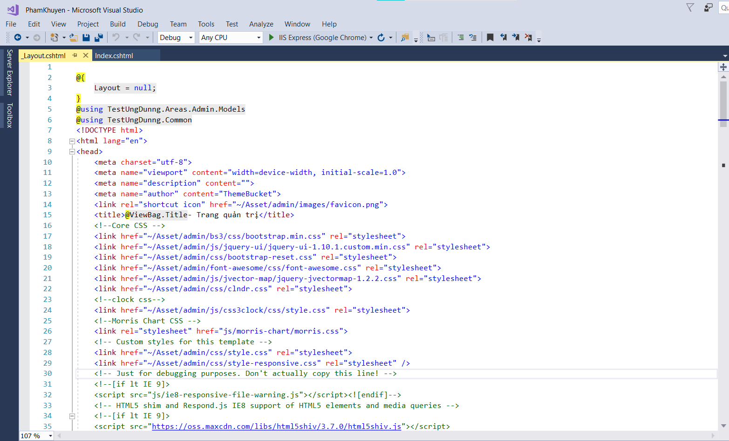

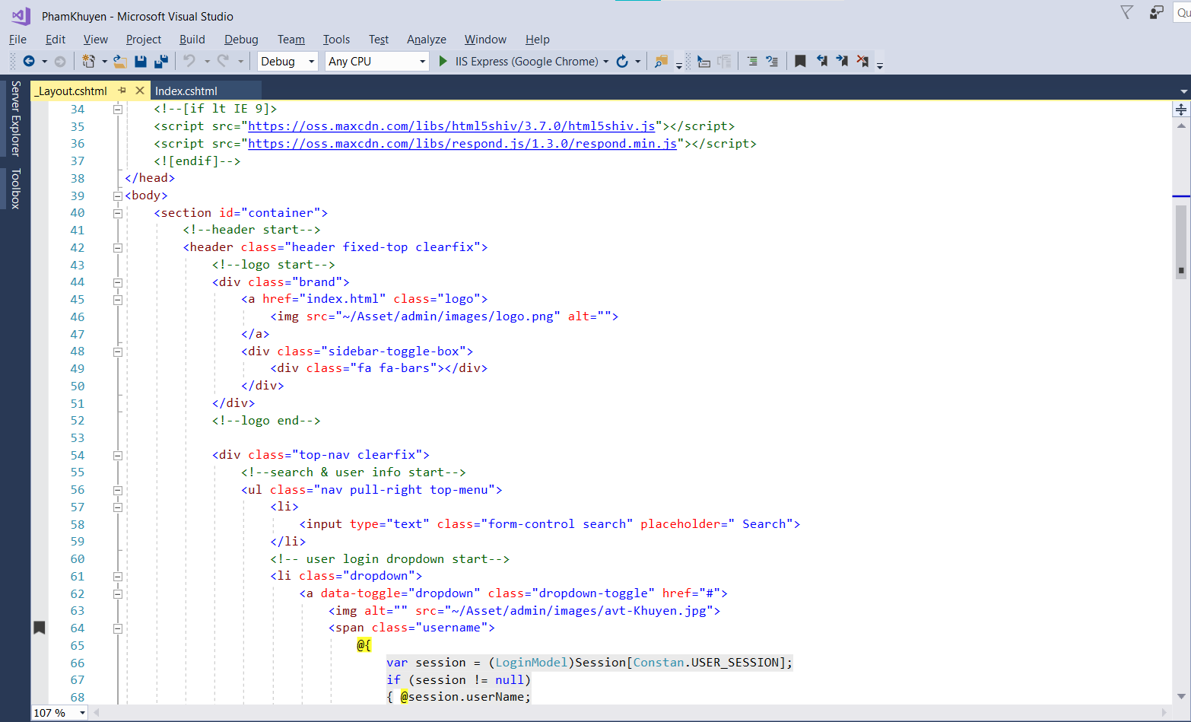

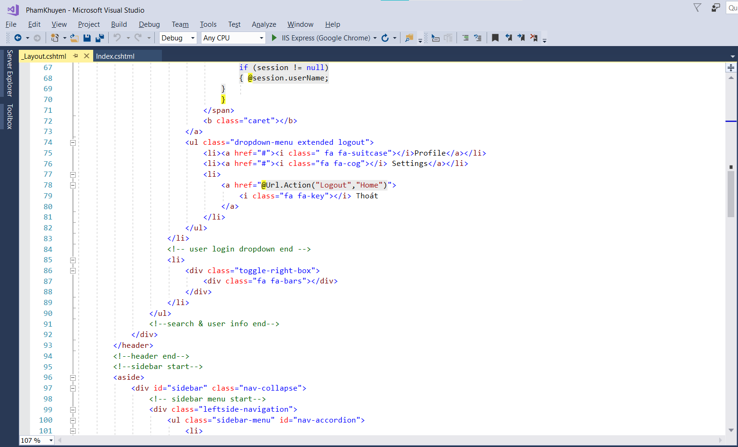

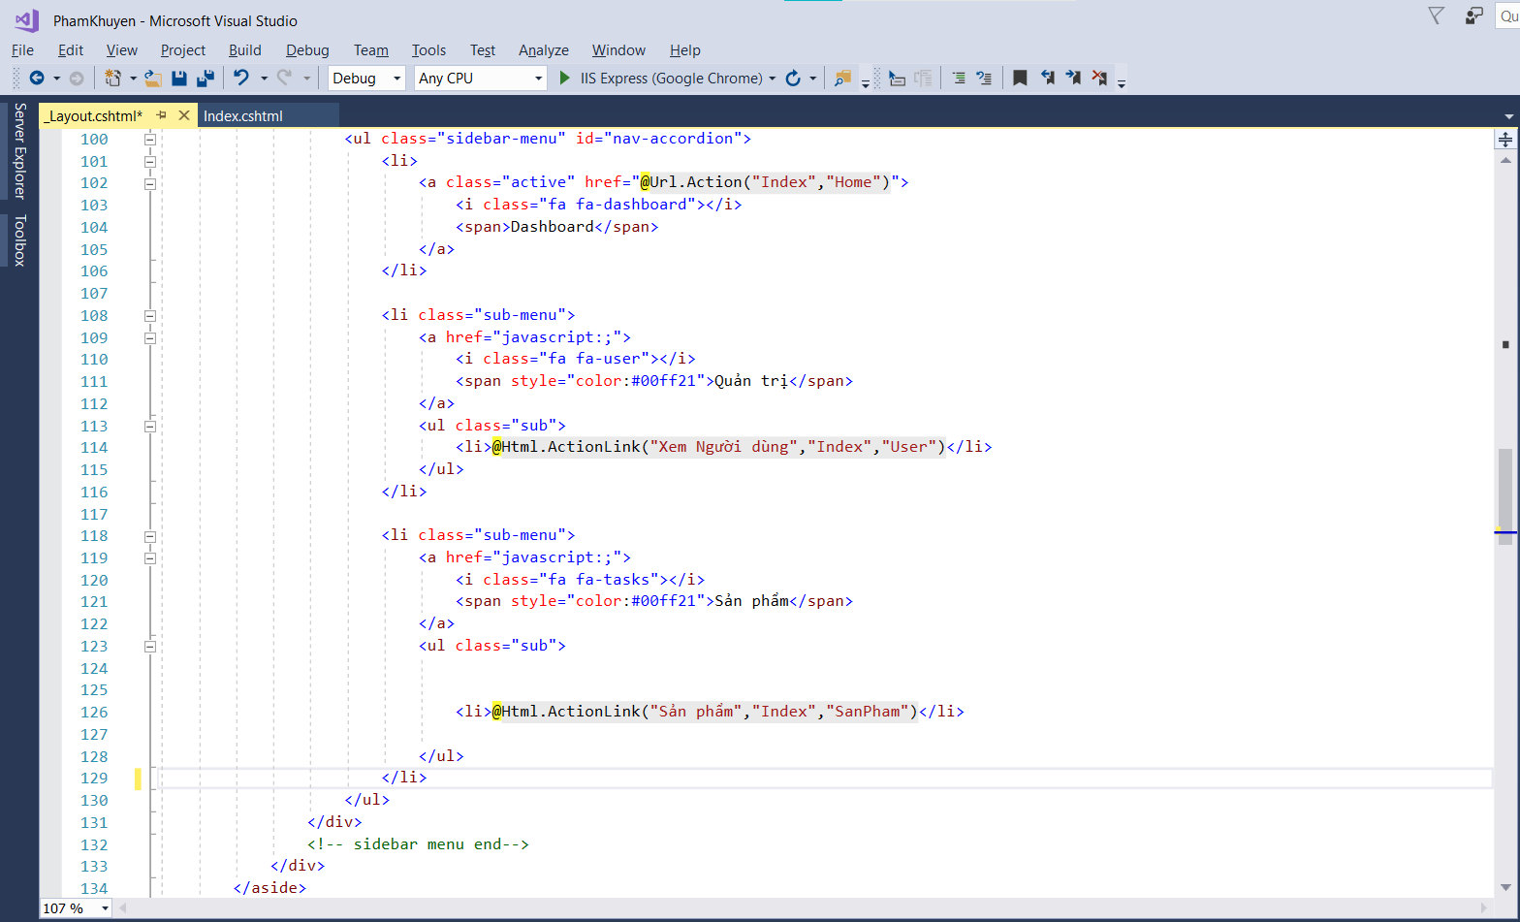

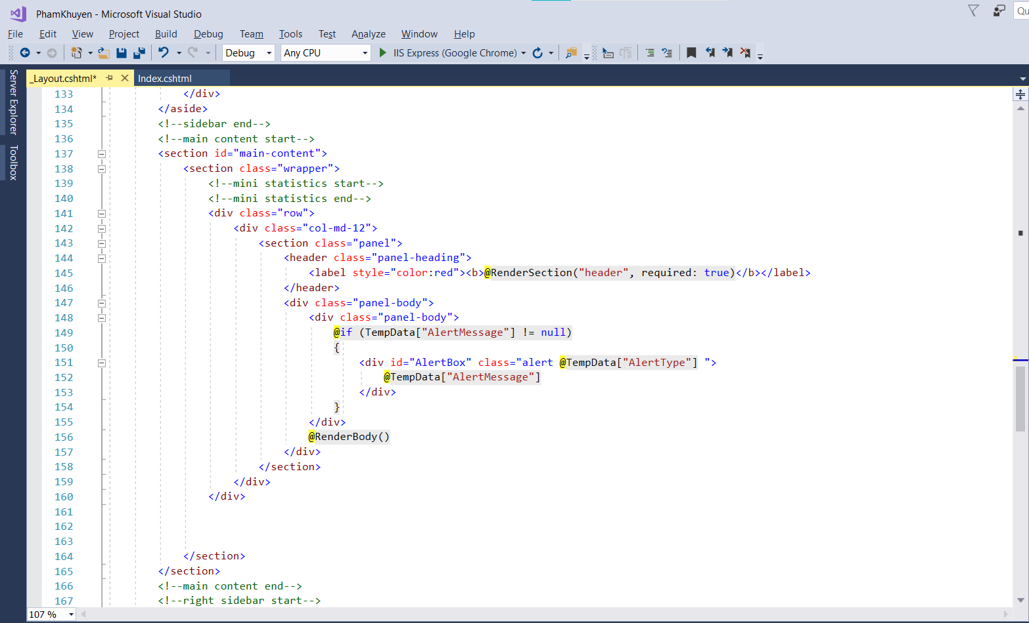

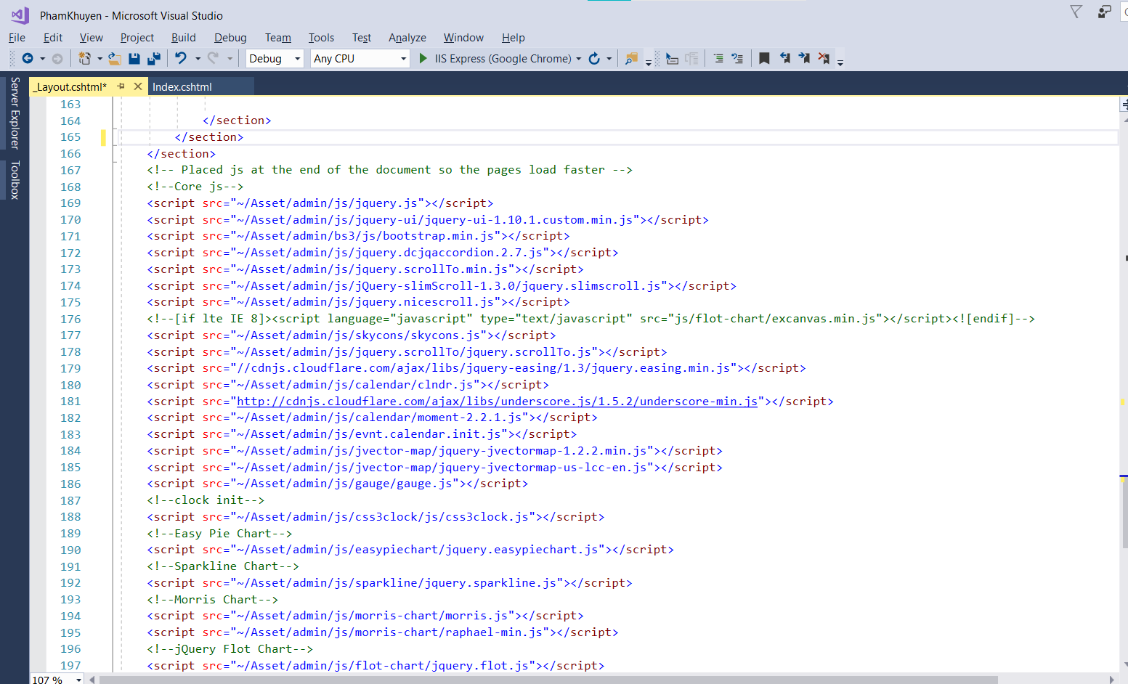

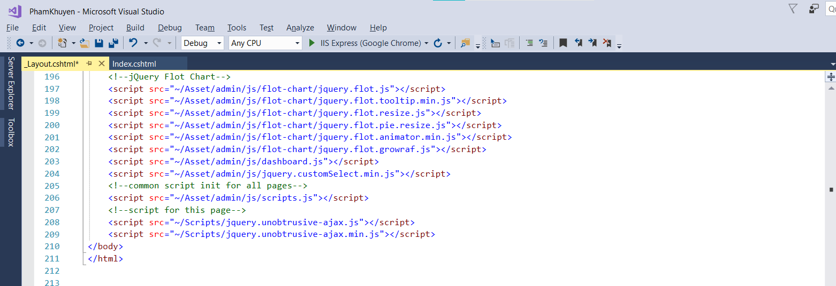

* Kết quả chạy:

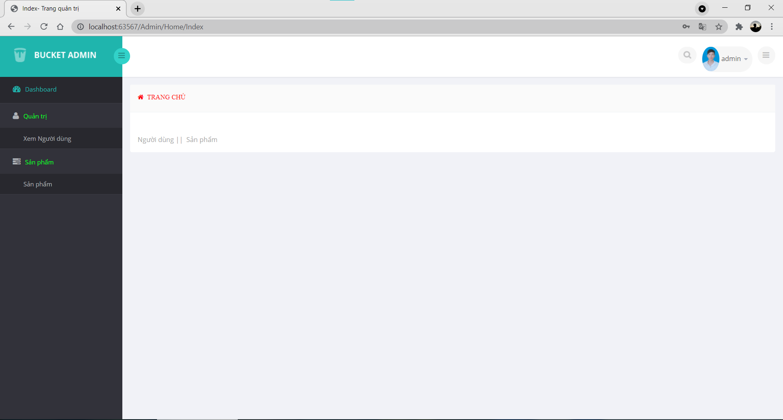

1. Chức năng kiểm tra đăng nhập:

* Template trang đăng nhập:
* Code:

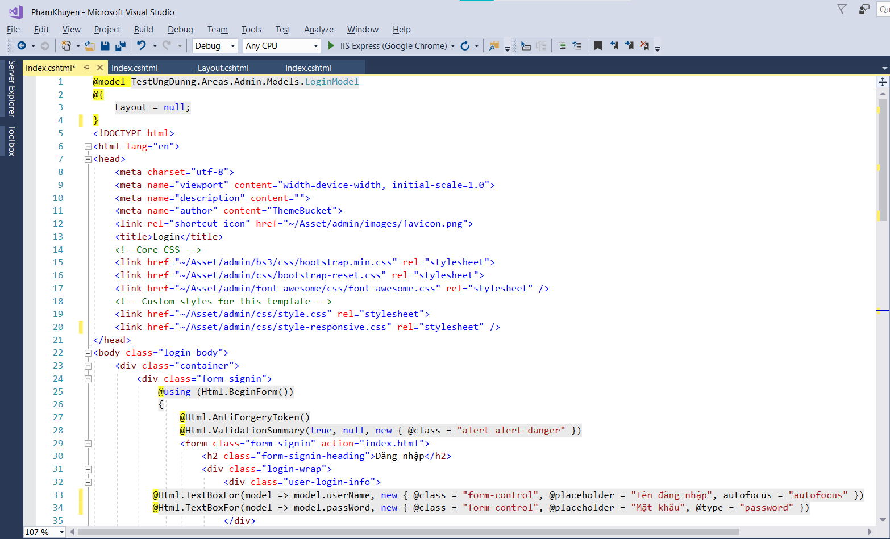

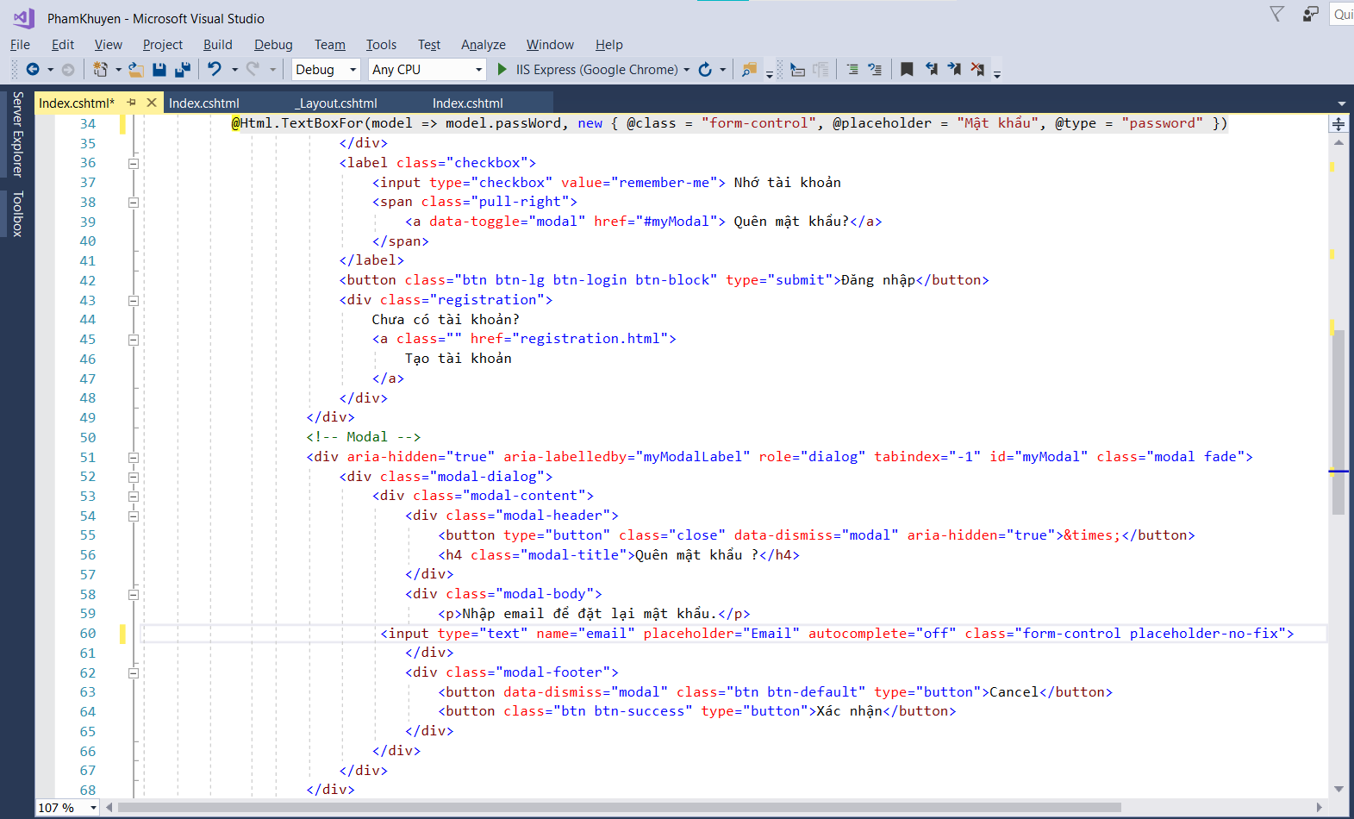 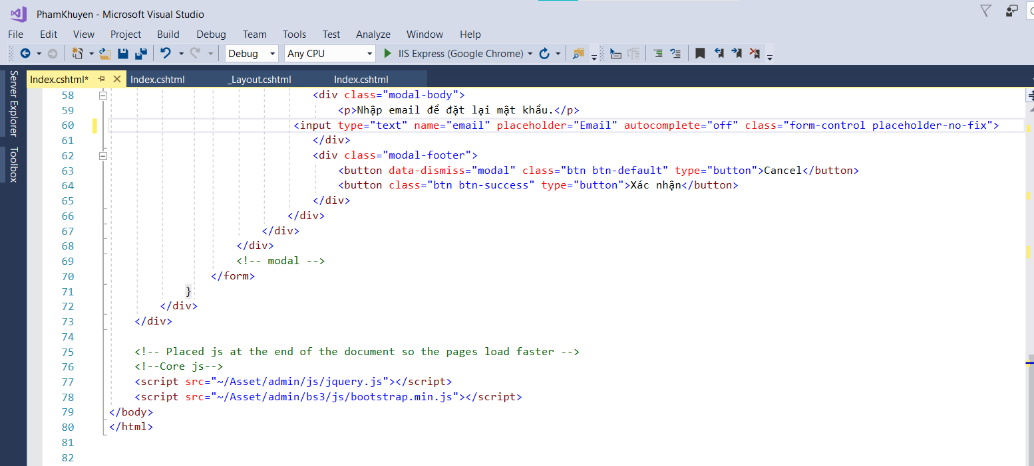

* Kết quả chạy:

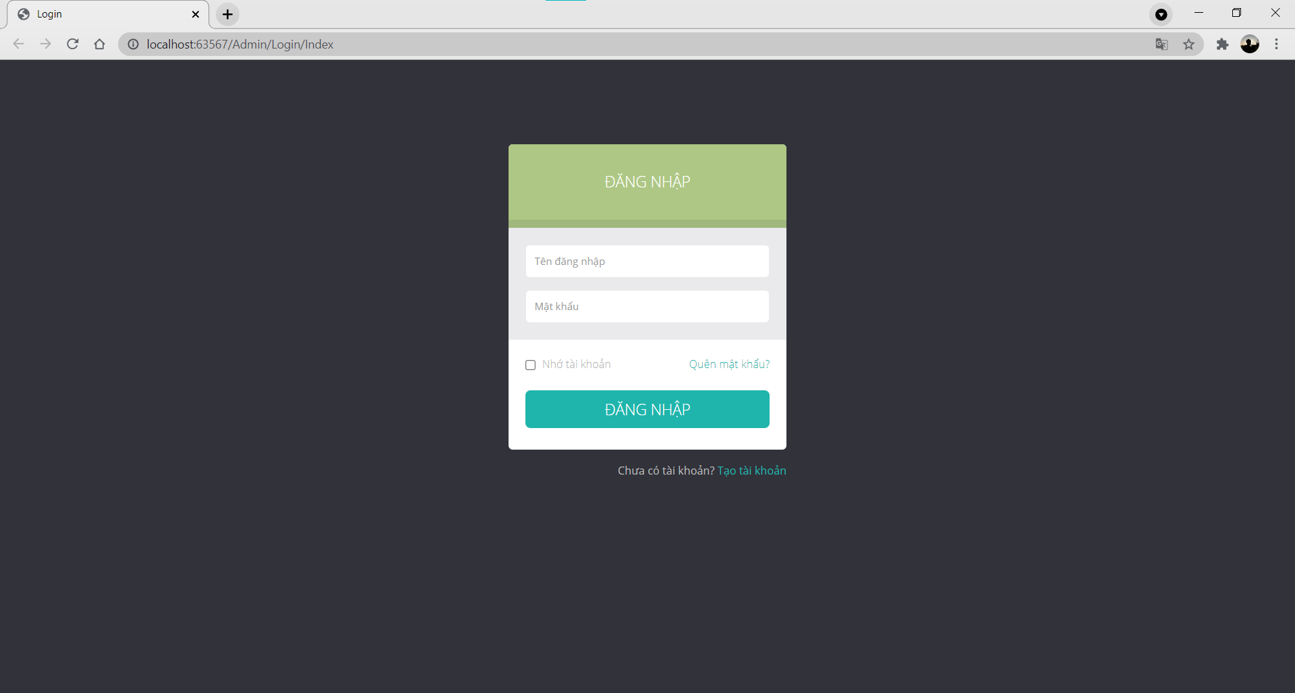

* Kiểm tra đăng nhập:
* Code:
* Hàm LoginDao( Hàm kiểm tra đăng nhập) :

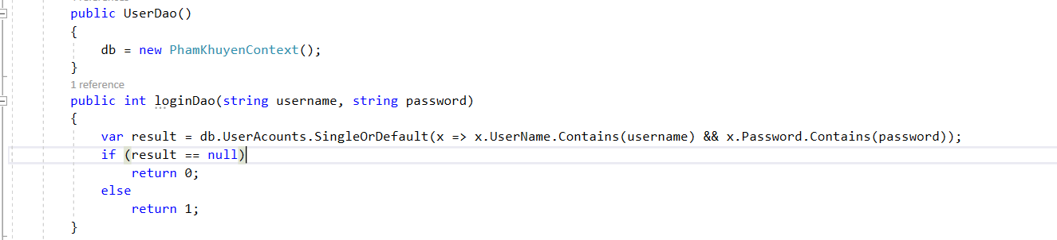

* LoginModel:

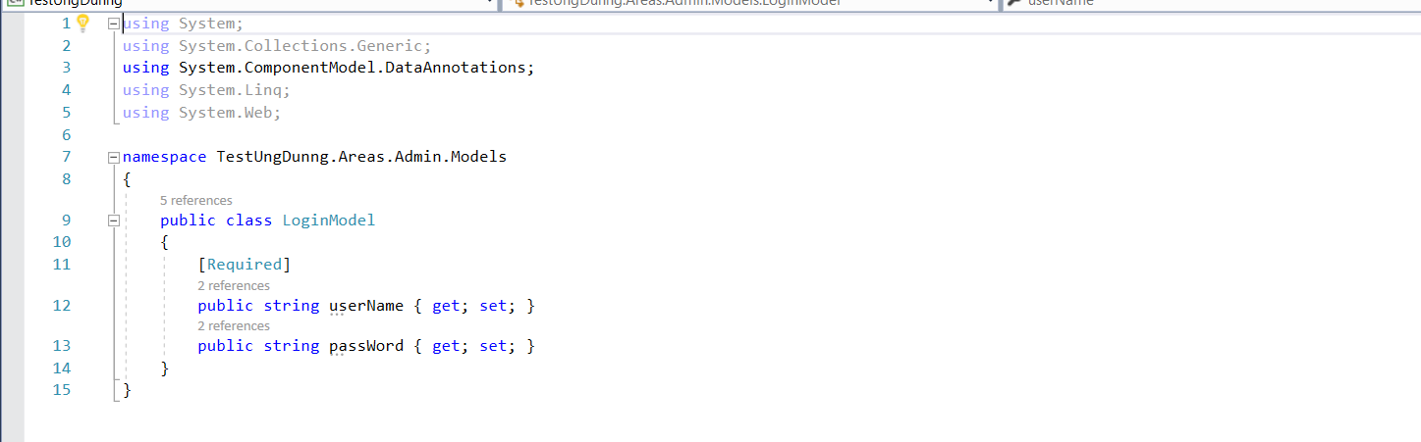

* LoginController:

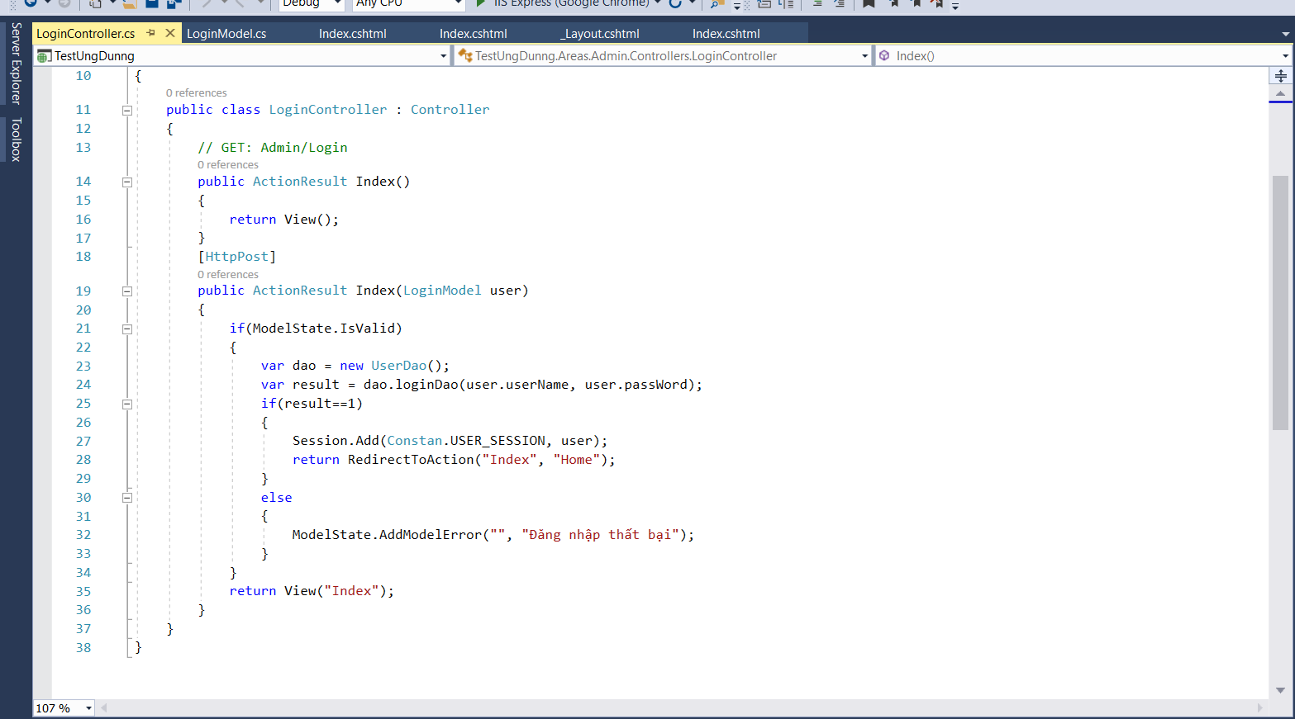

* Kết quả chạy:
* Đăng nhập thất bại:

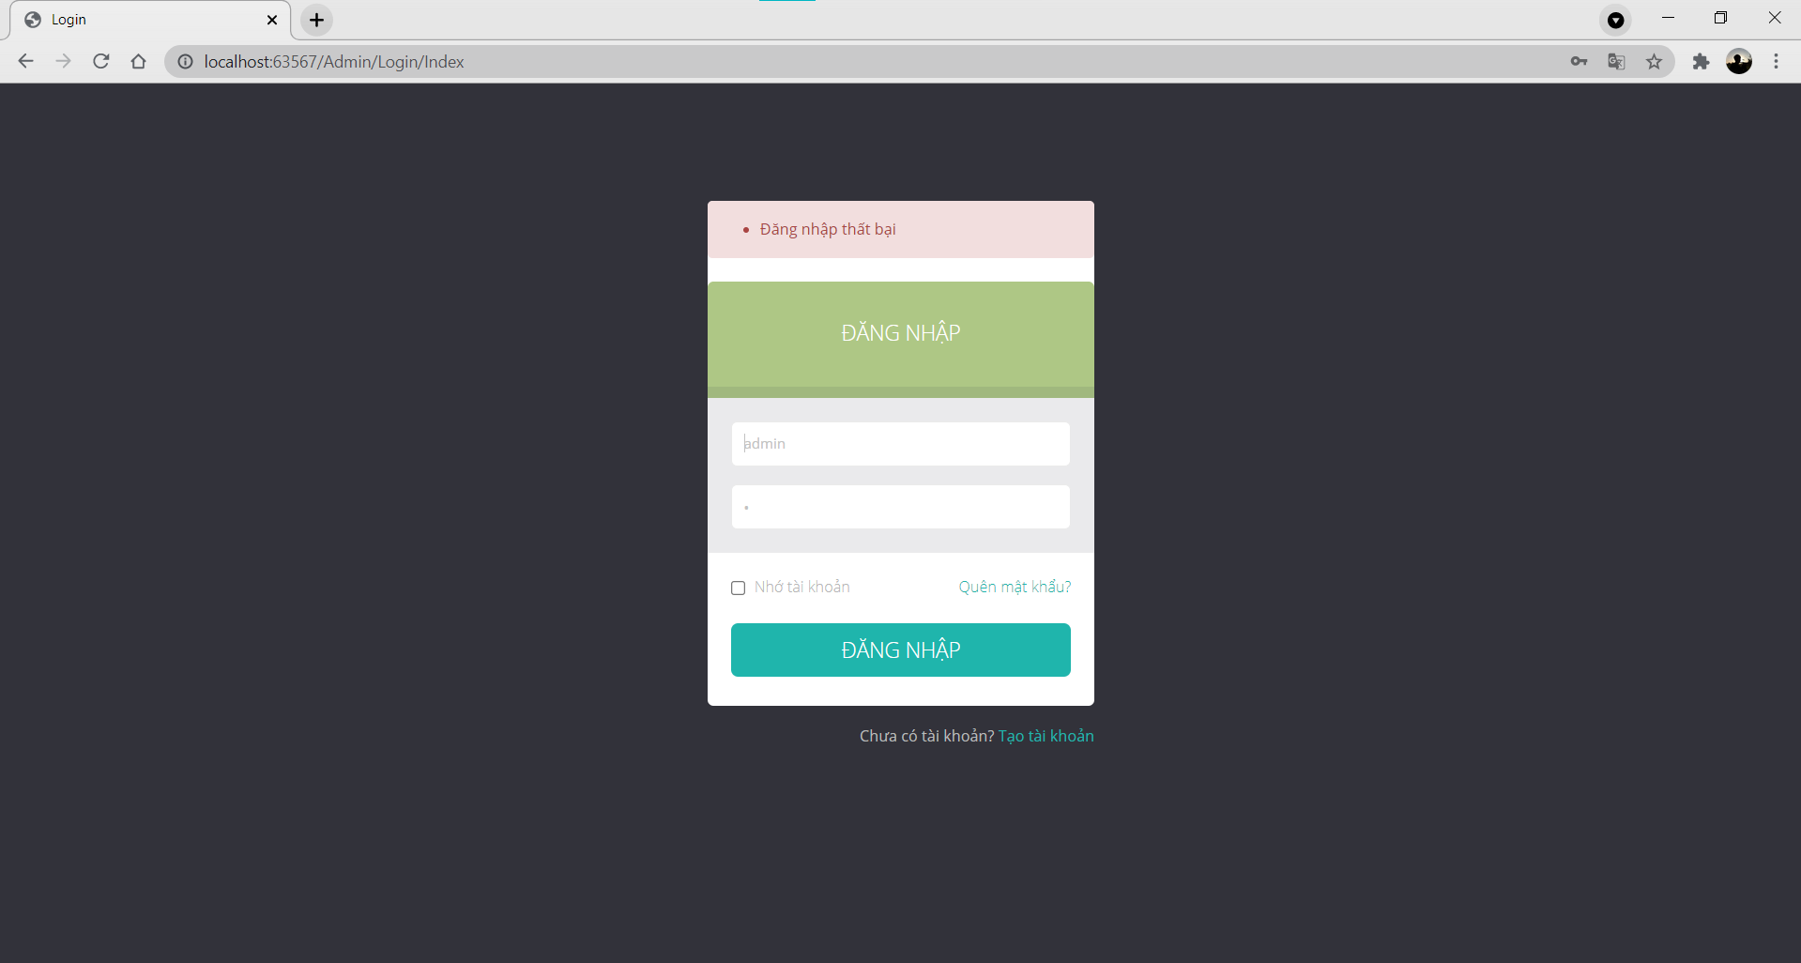

* Đăng nhập thành công( Gọi trang chủ trang quản trị) :

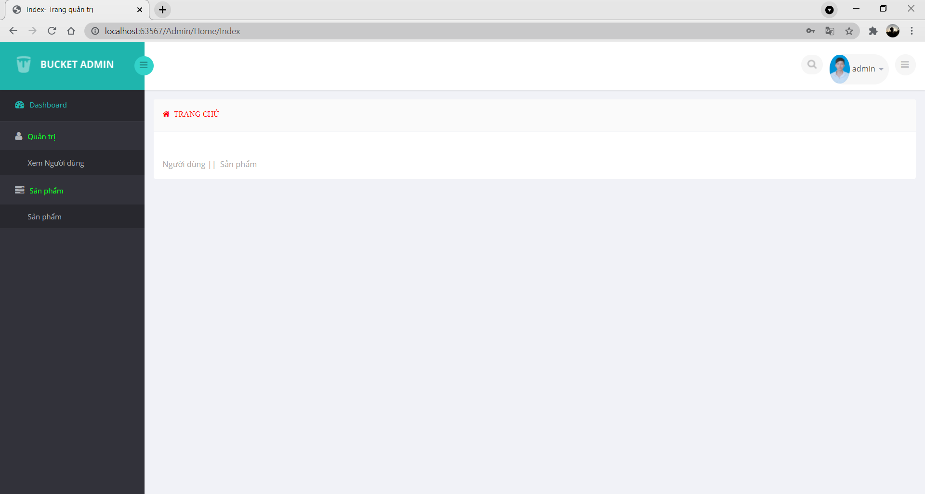

1. Hiển thị danh sách User:

* Phân trang và tìm kiếm:
* Code:
* Hàm GetAllUsers:



* Hàm getsearchUser:

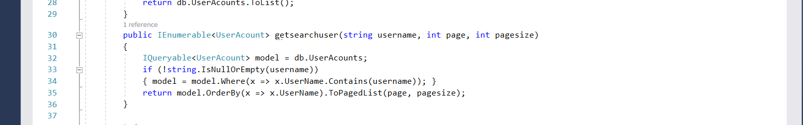

* UserController:

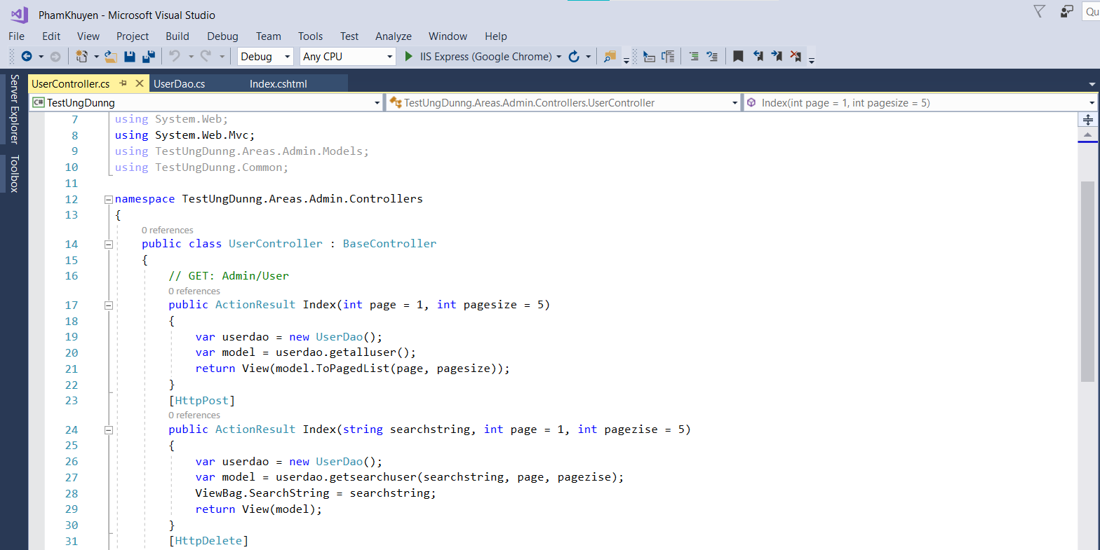

* View:

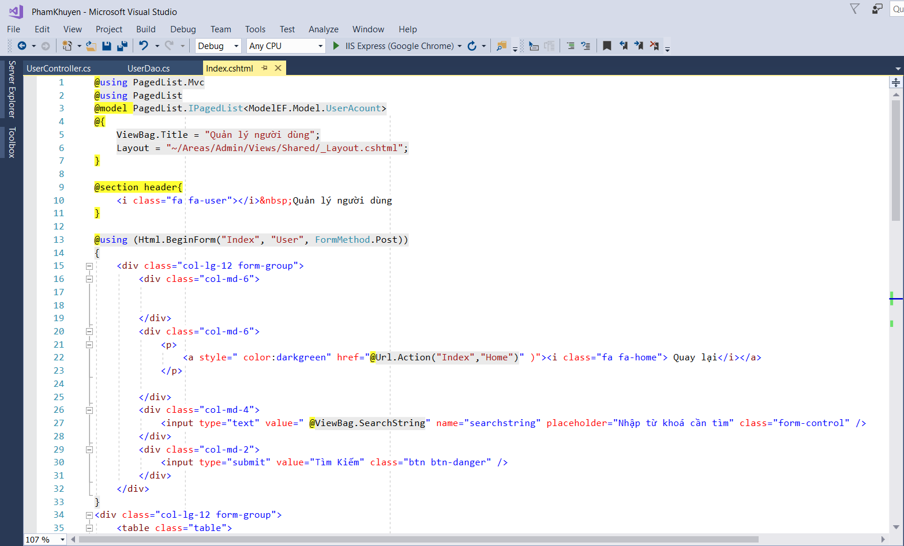

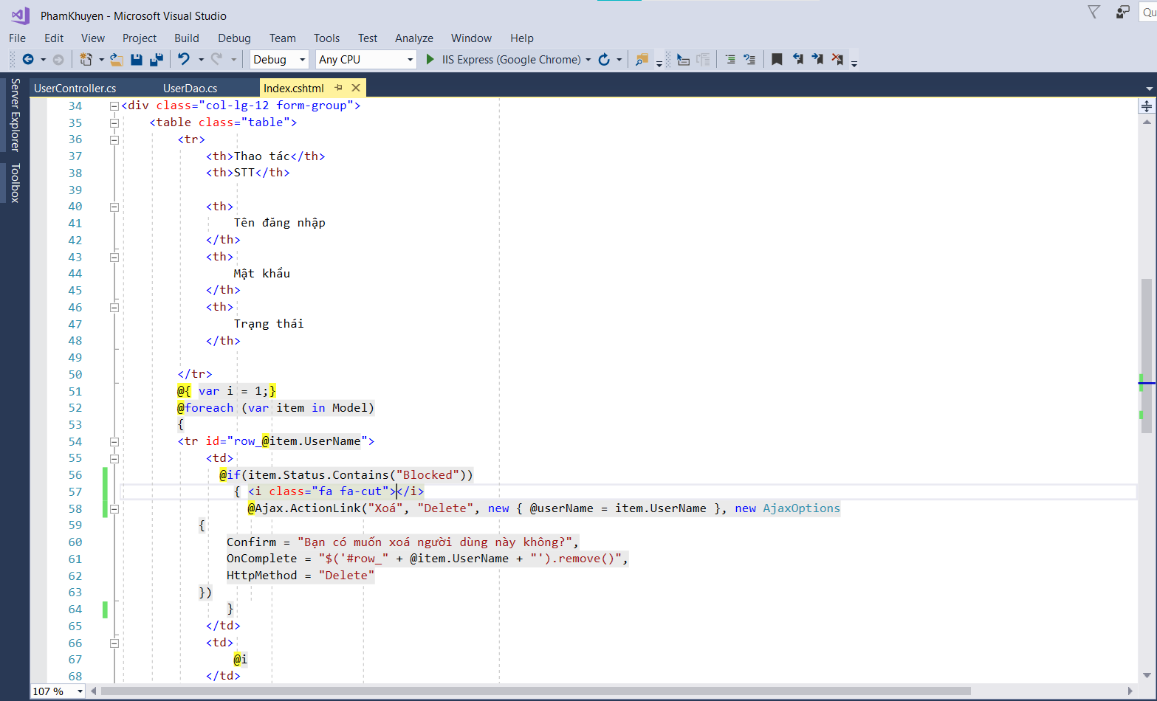

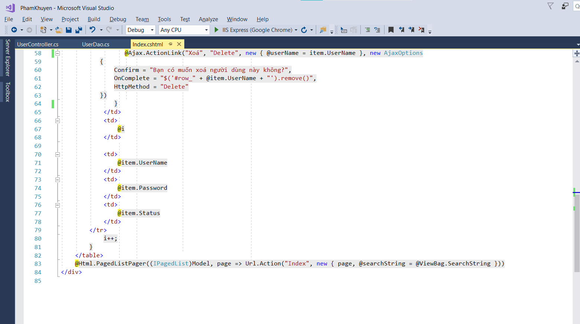

* Kết quả chạy:
* Phân trang:

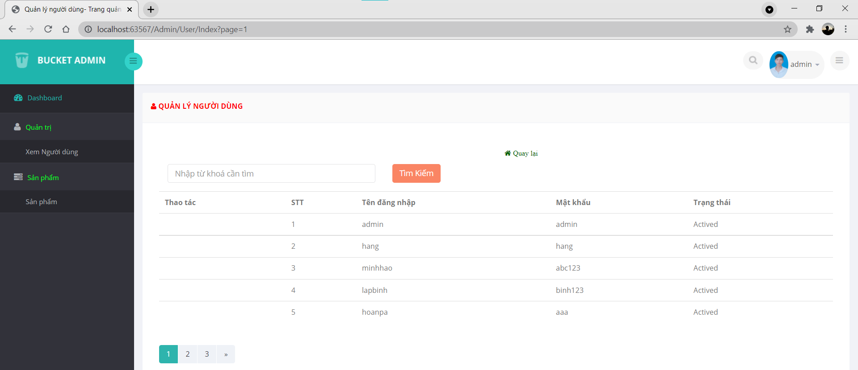

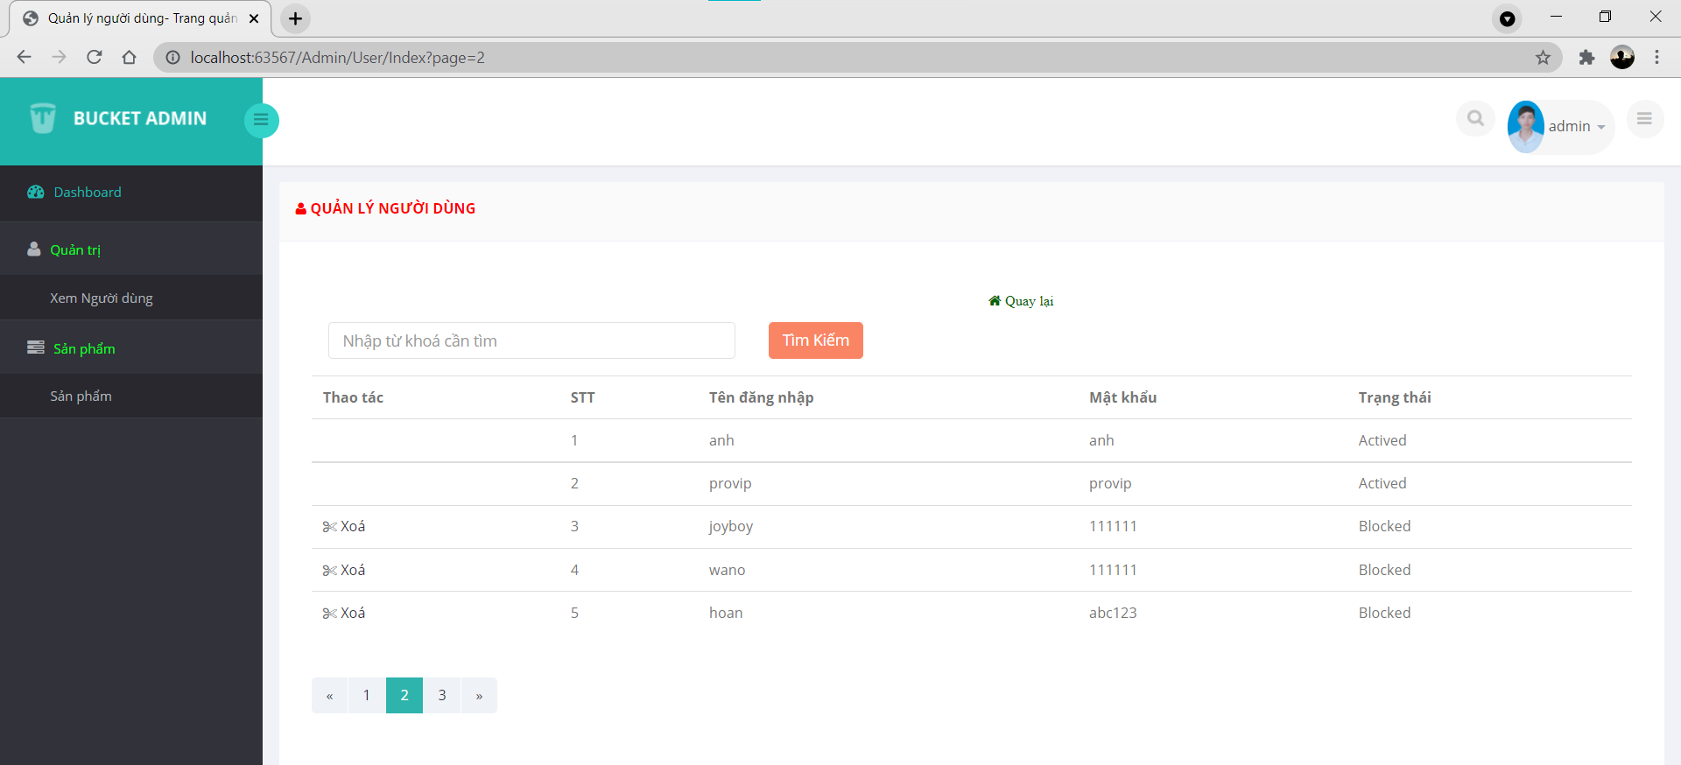

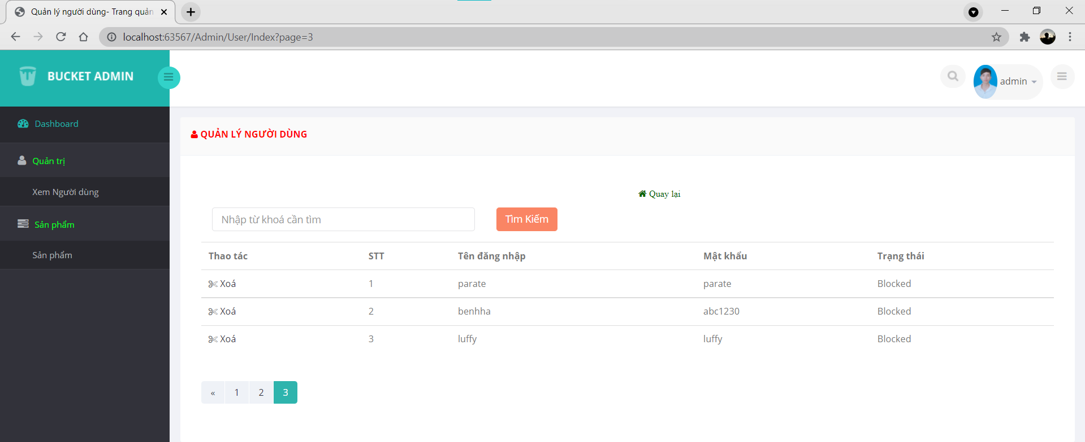

* Tìm kiếm:

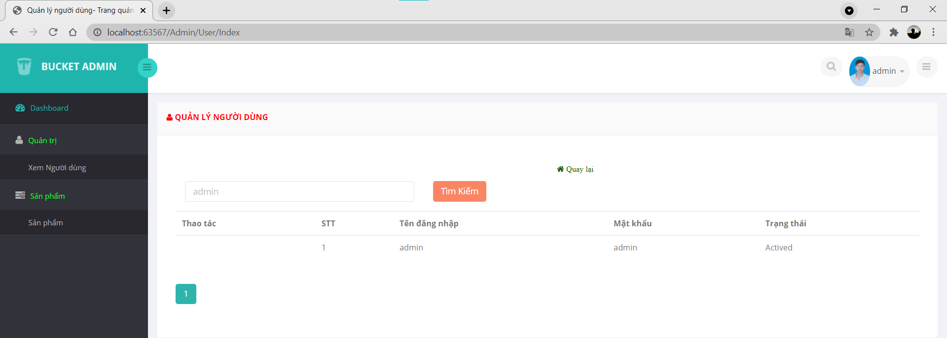

* Xoá người dùng có status là “Blocked”:

Chỉ người dùng có status là “Blocked” mới hiển thị nút xoá:

* Code:
* Hàm Delete và Find:

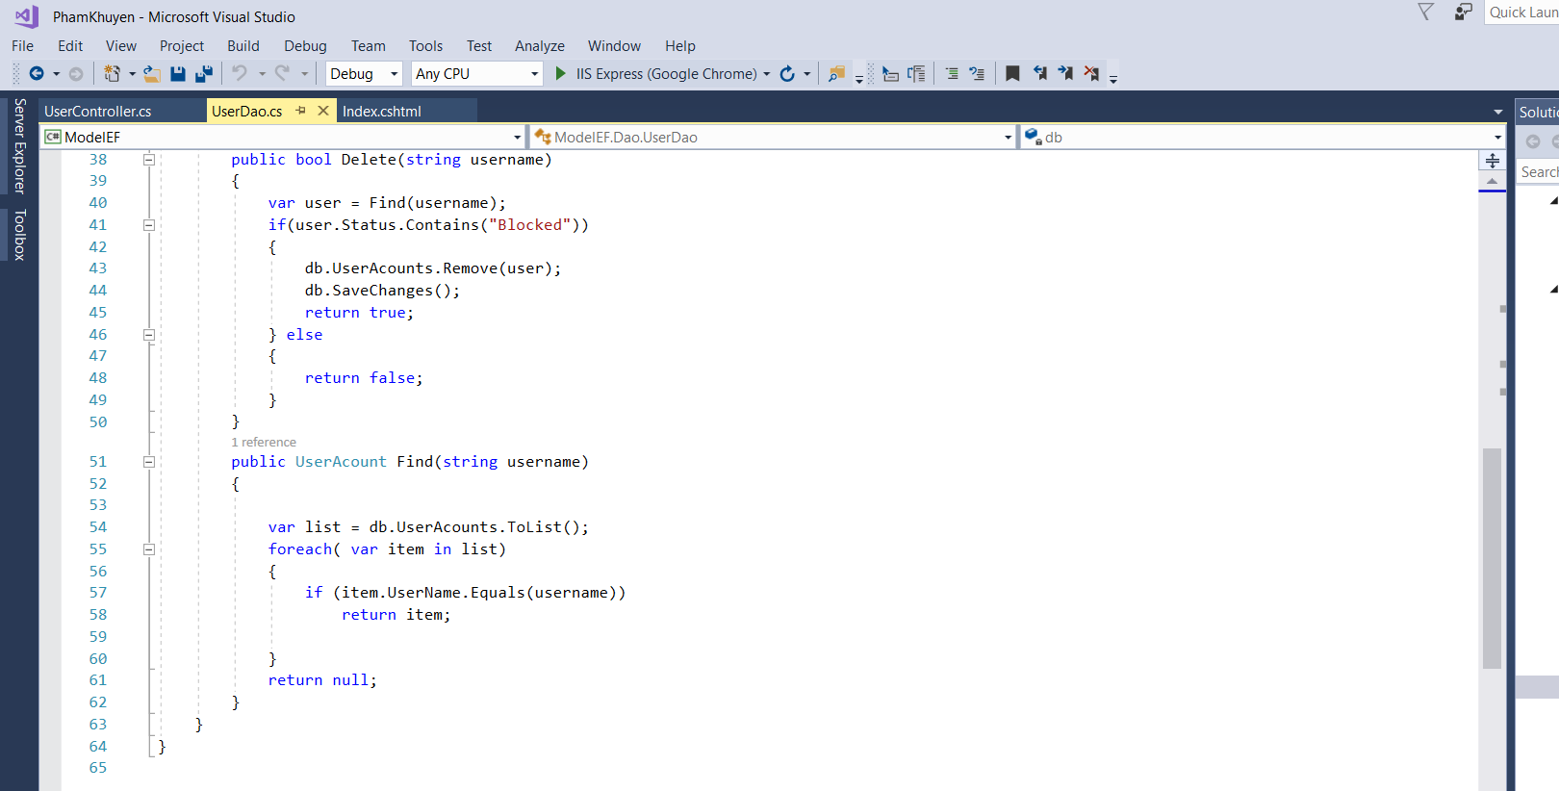

* UserController:

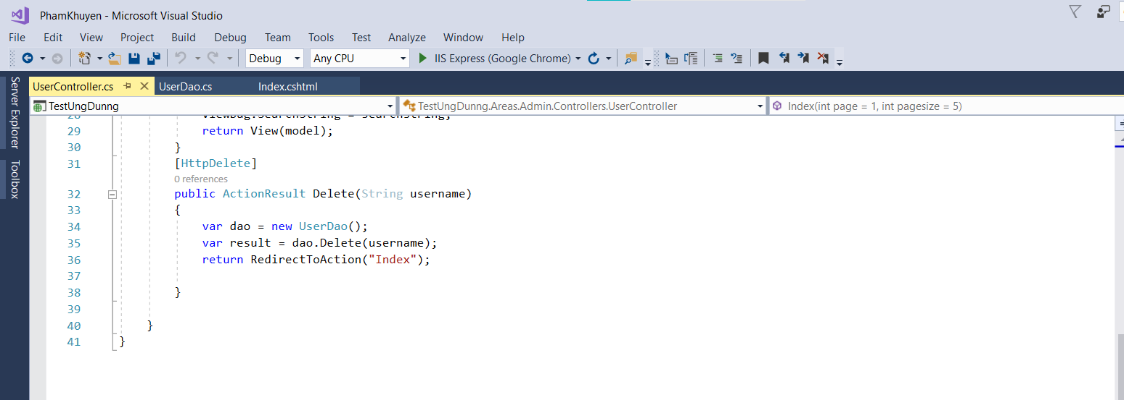

* Kết quả chạy:

(Xoá người dùng có UserName là “luffy”)

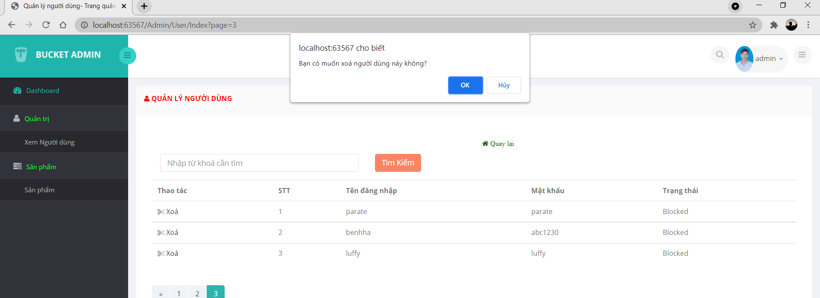

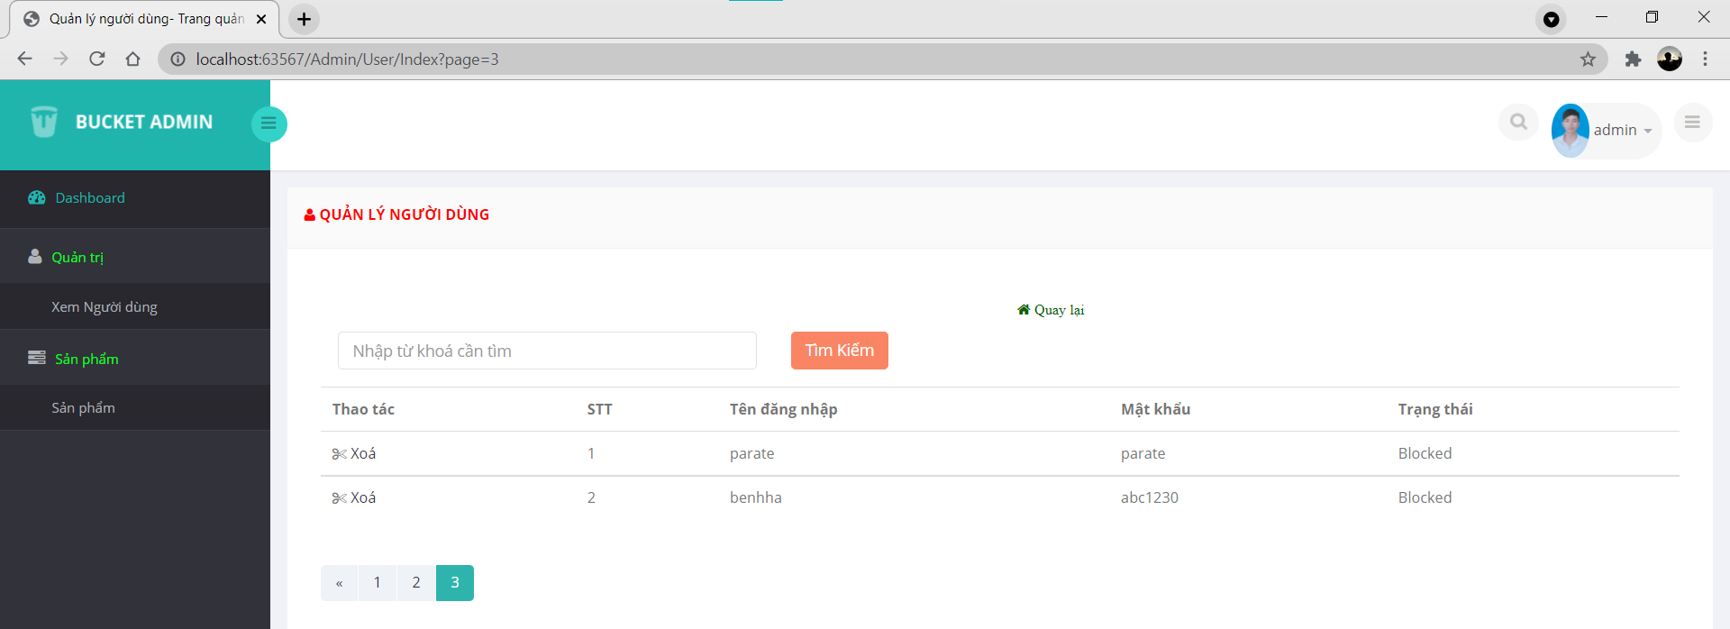

1. Hiển thị danh sách sản phẩm:

* Sắp xếp:
* Code:
* Hàm getAllSP:

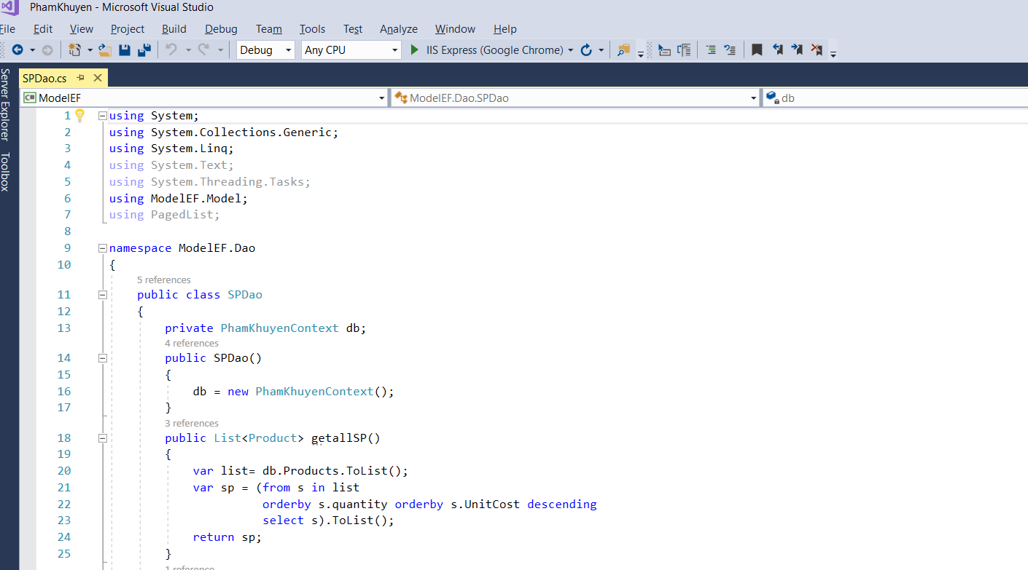

* SanPhamController:

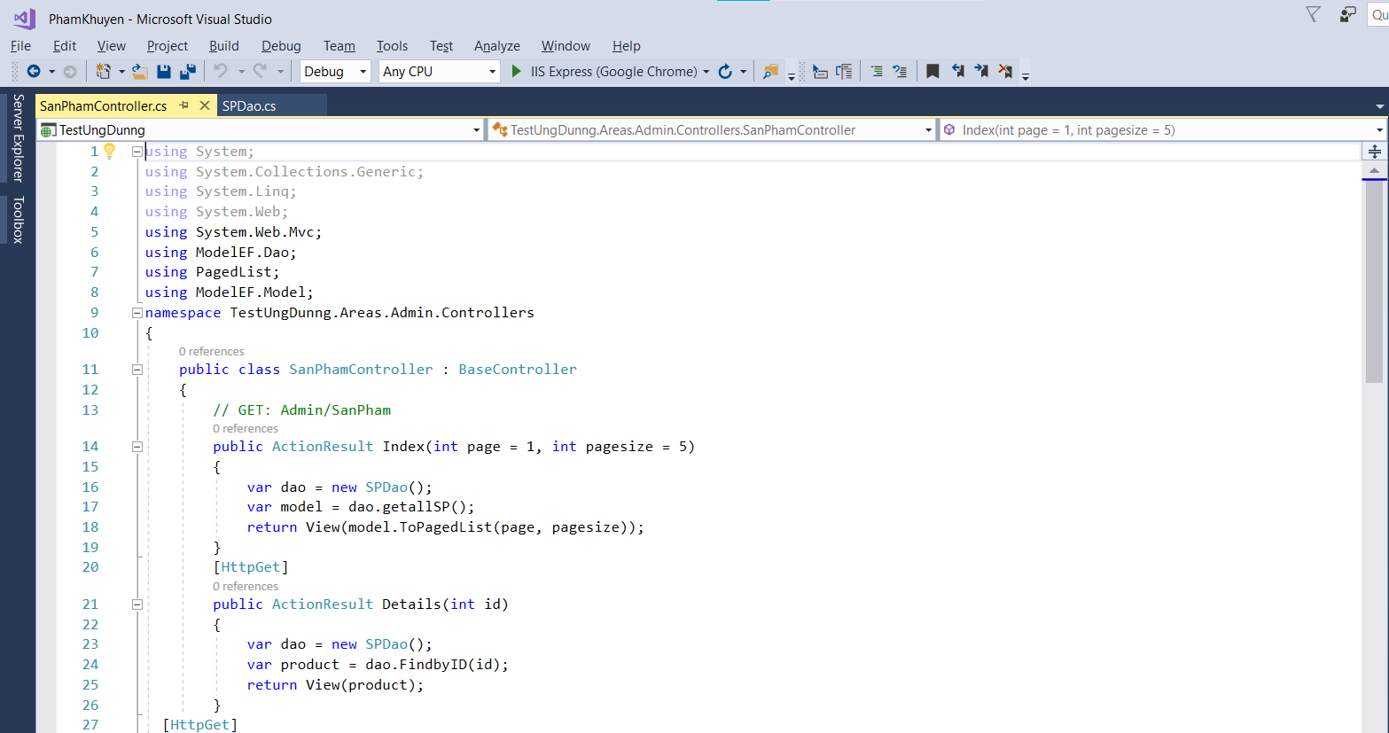

* View:

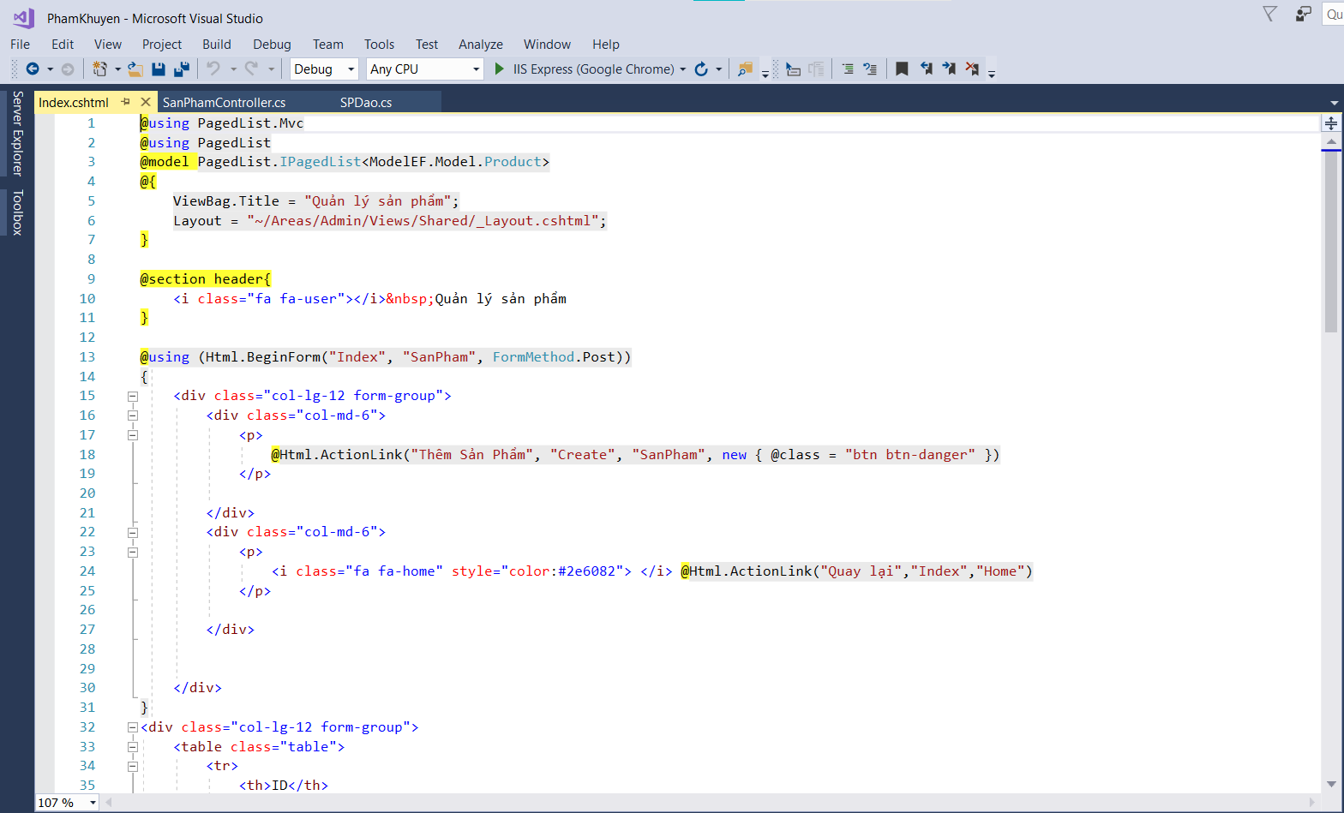

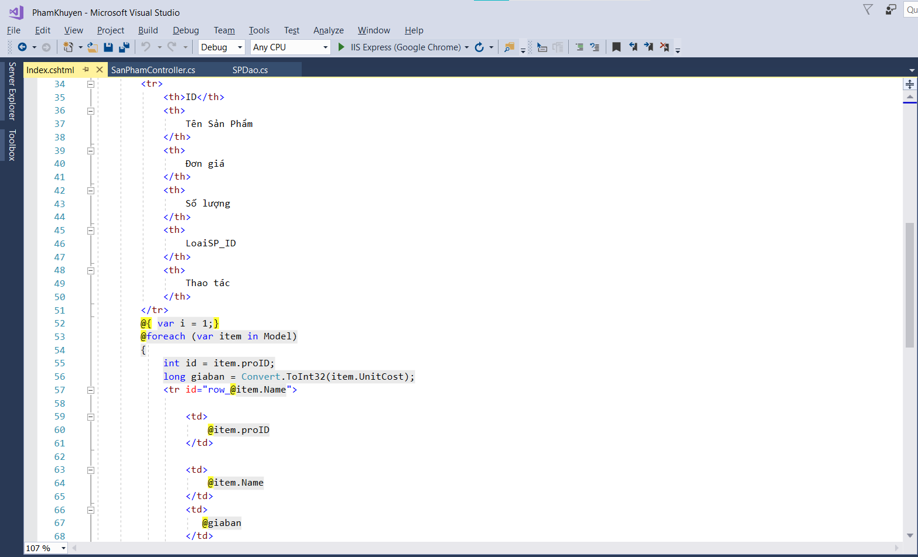

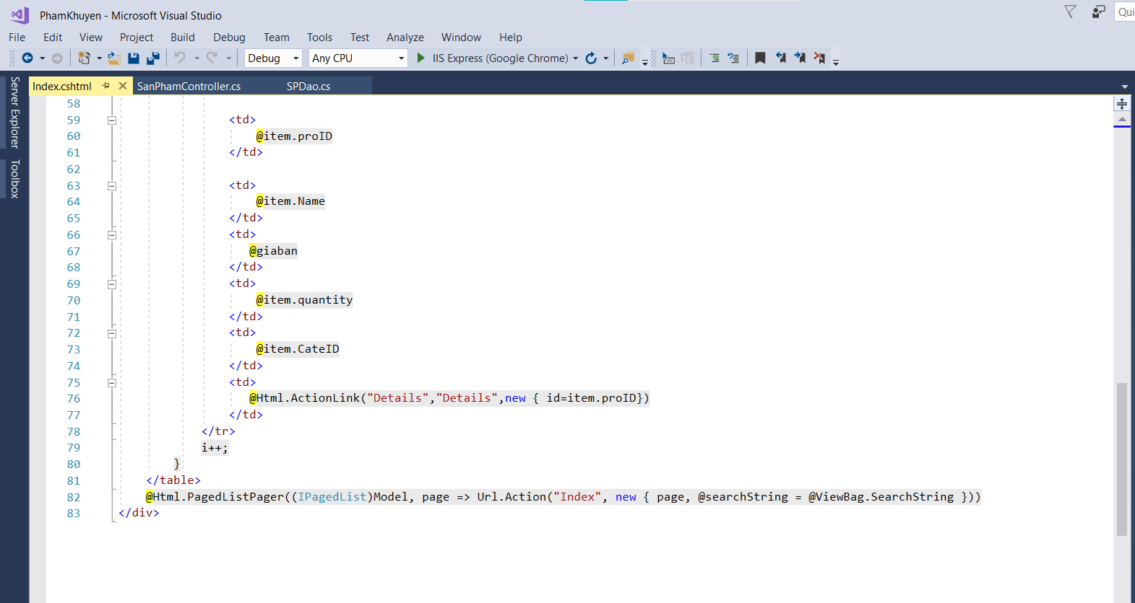

* Kết quả chạy:

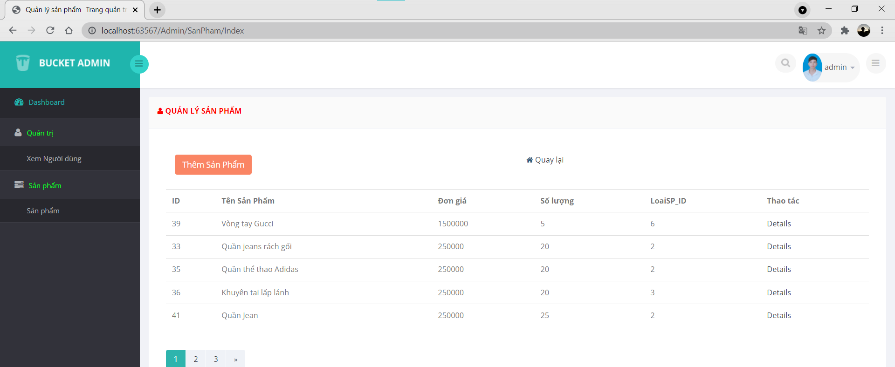

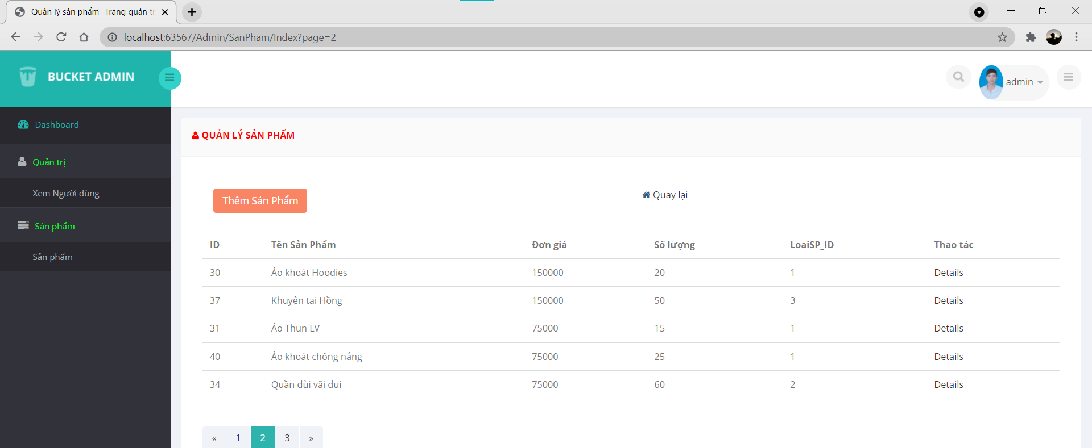

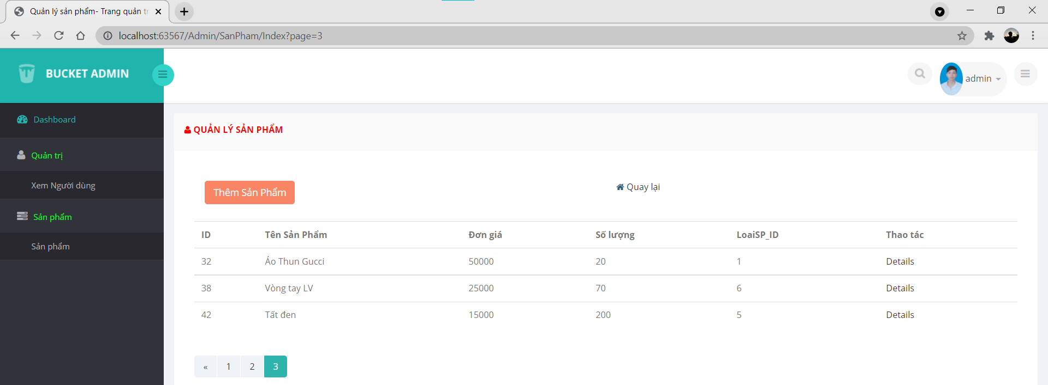

* Bấm vào “Details”:
* Code:
* Hàm Find:

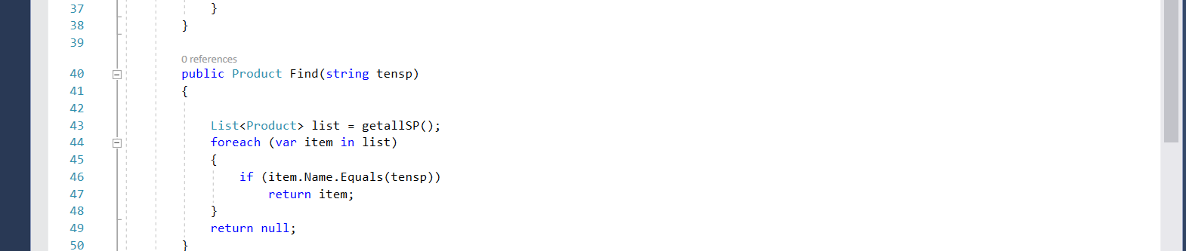

* SanPhamController:

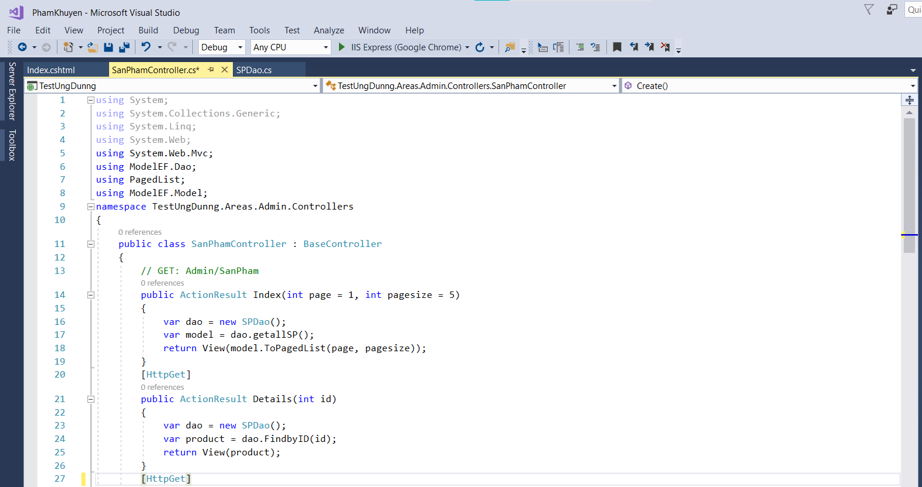

* View:

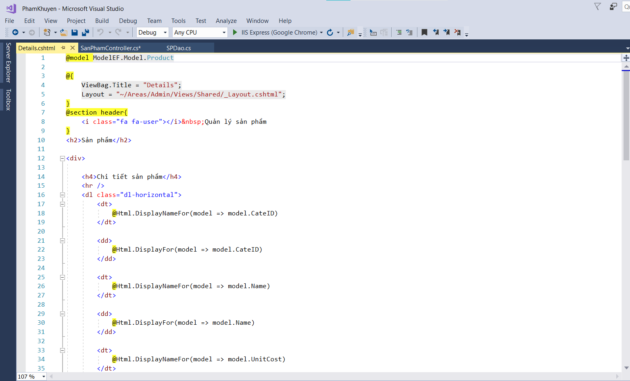

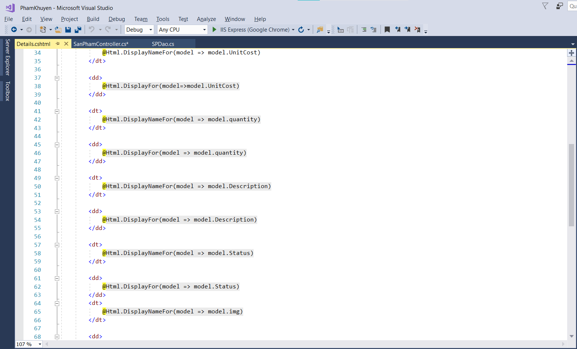

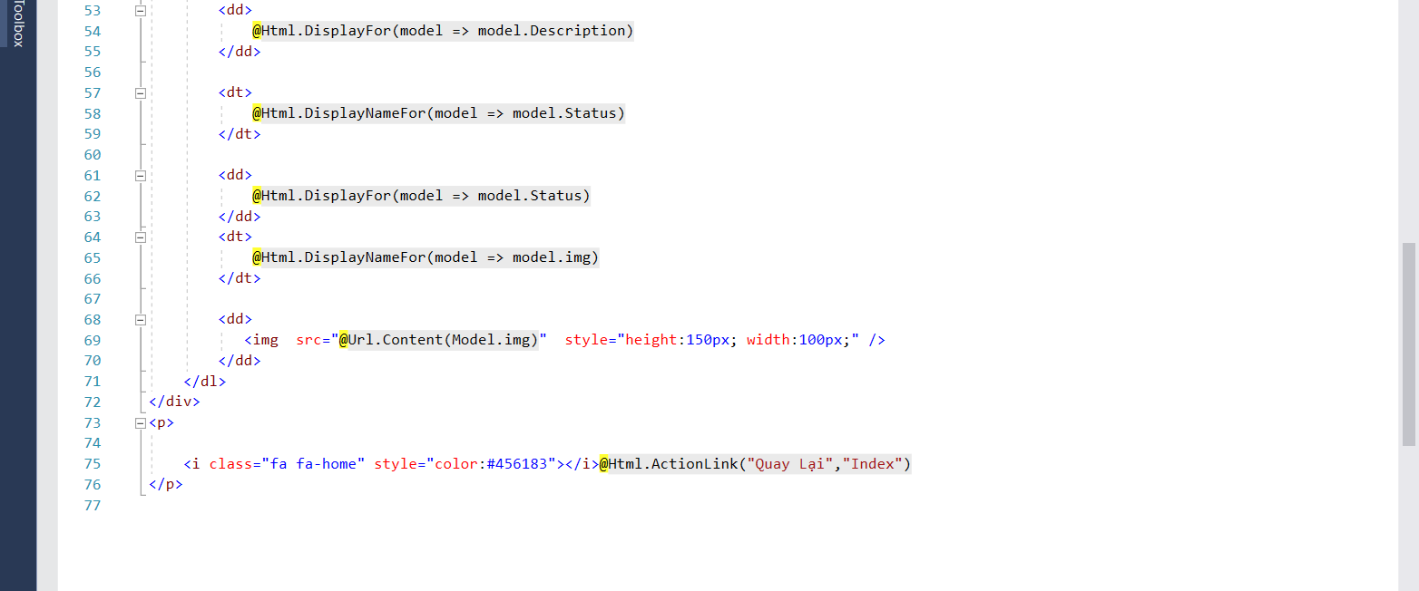

* Kết quả chạy:

( Click vào “Details” ở sản phẩm “Vòng tay Gucci”)

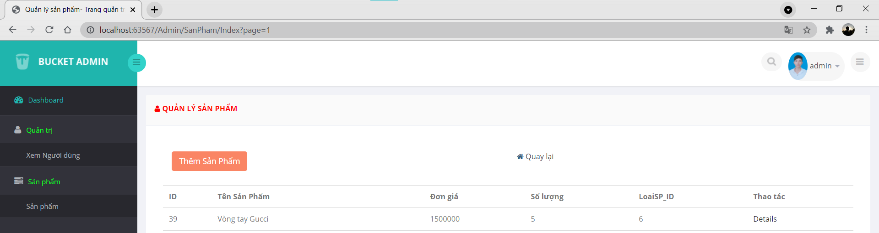

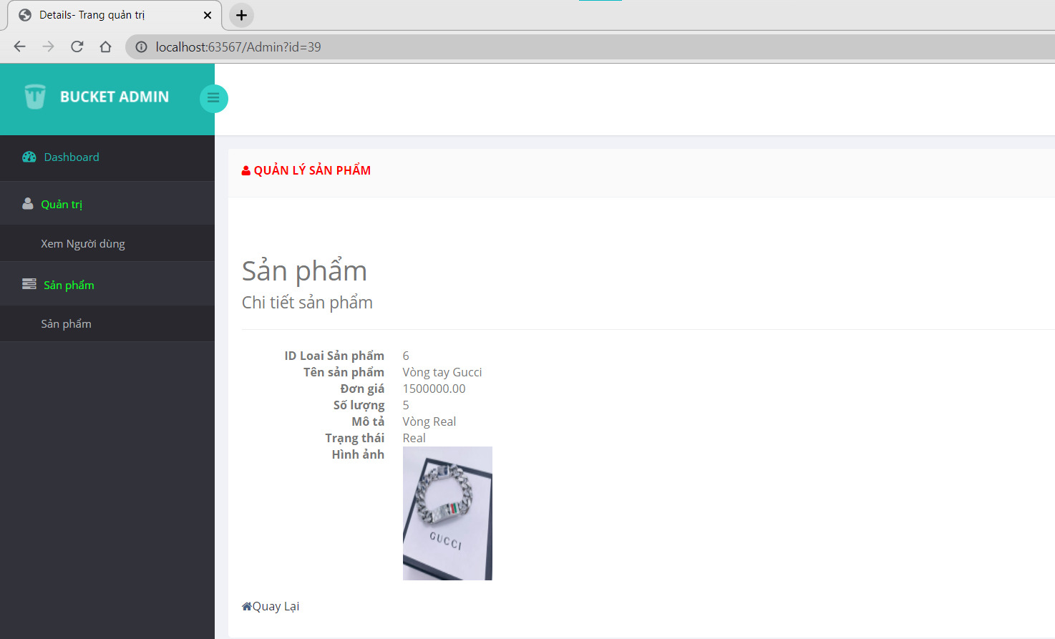

1. Chức năng thêm một sản phẩm:

* Code:
* Hàm Insert:

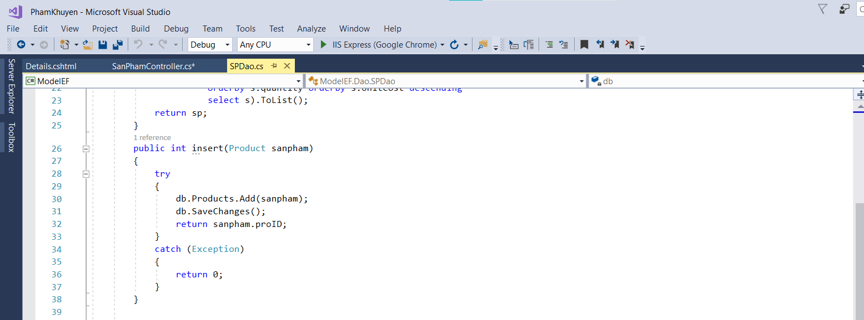

* SanPhamController:

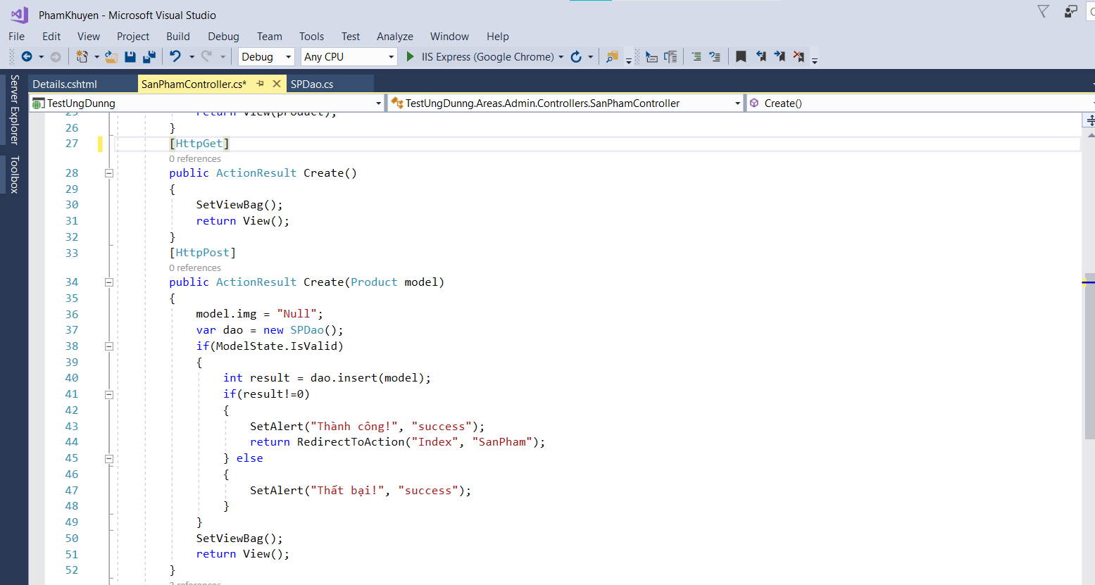

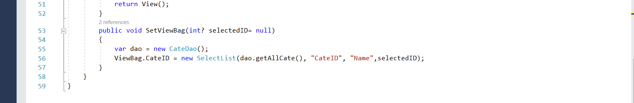

* View:

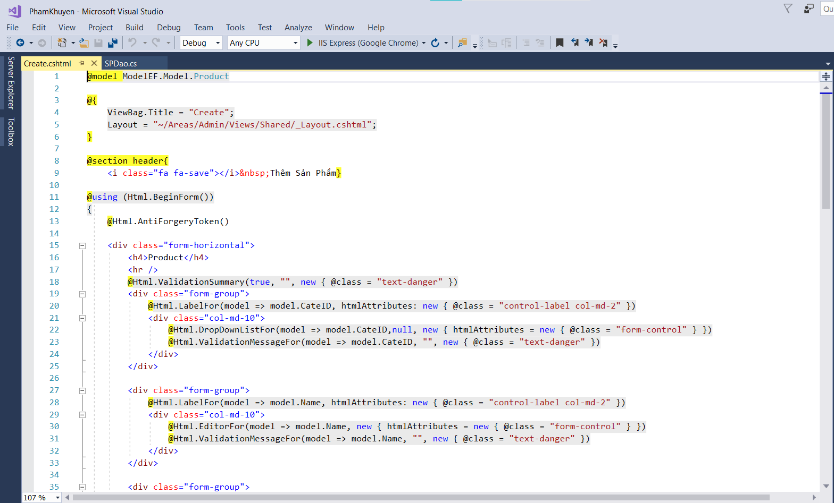

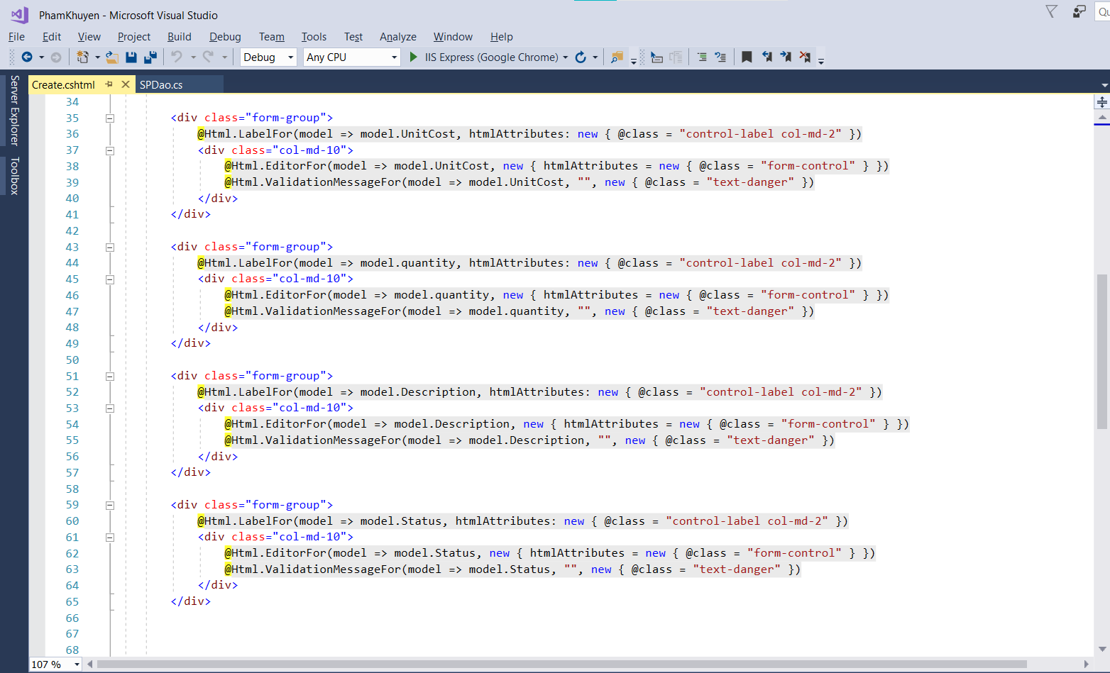

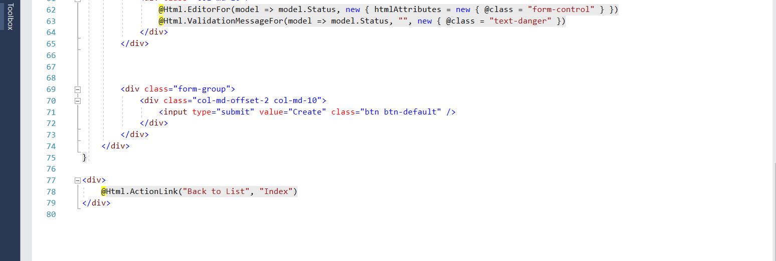

* Kết quả chạy:

(Click “Thêm Sản Phẩm” ở trang “Sản Phẩm”)

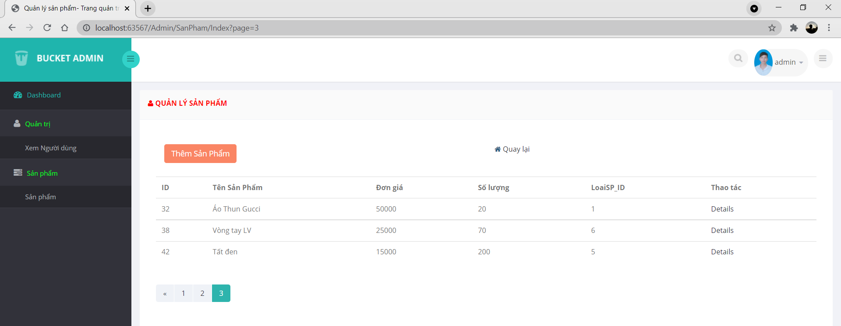

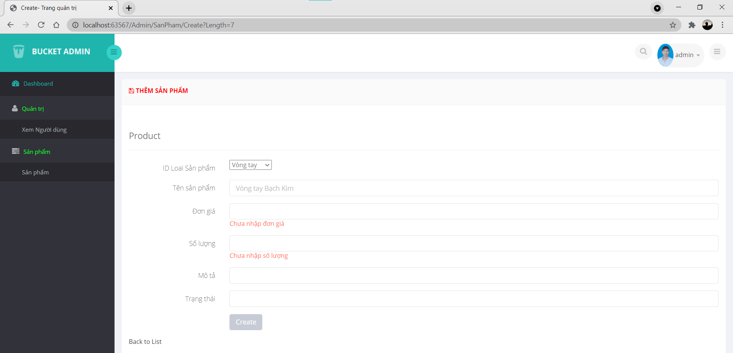

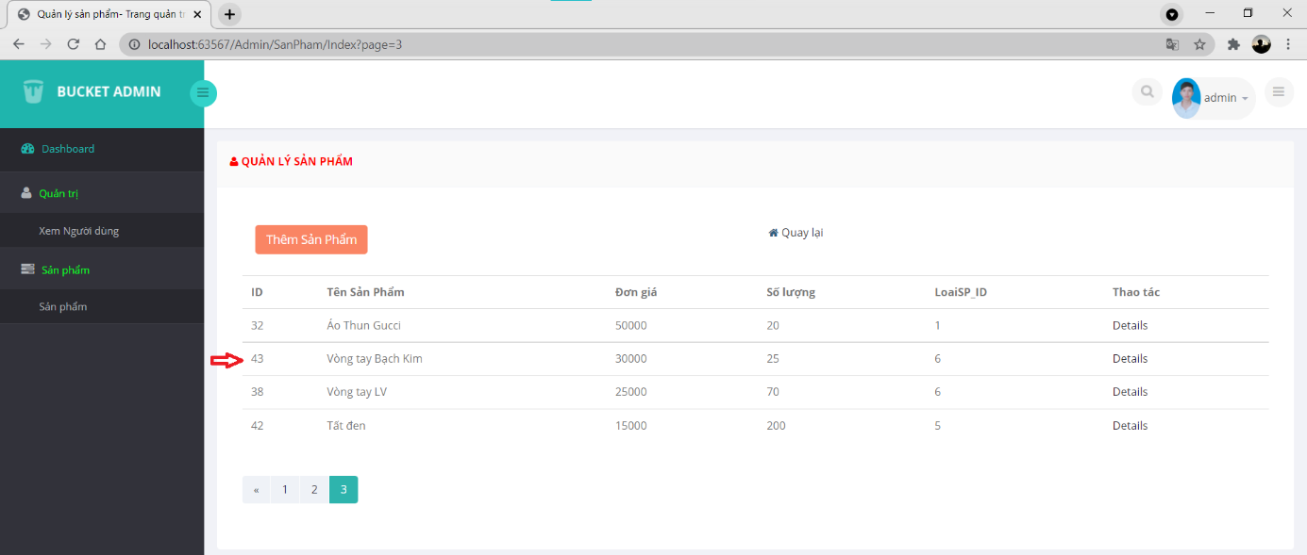

1. Trang người dùng:
2. Code:

* Hàm GetAllSP:

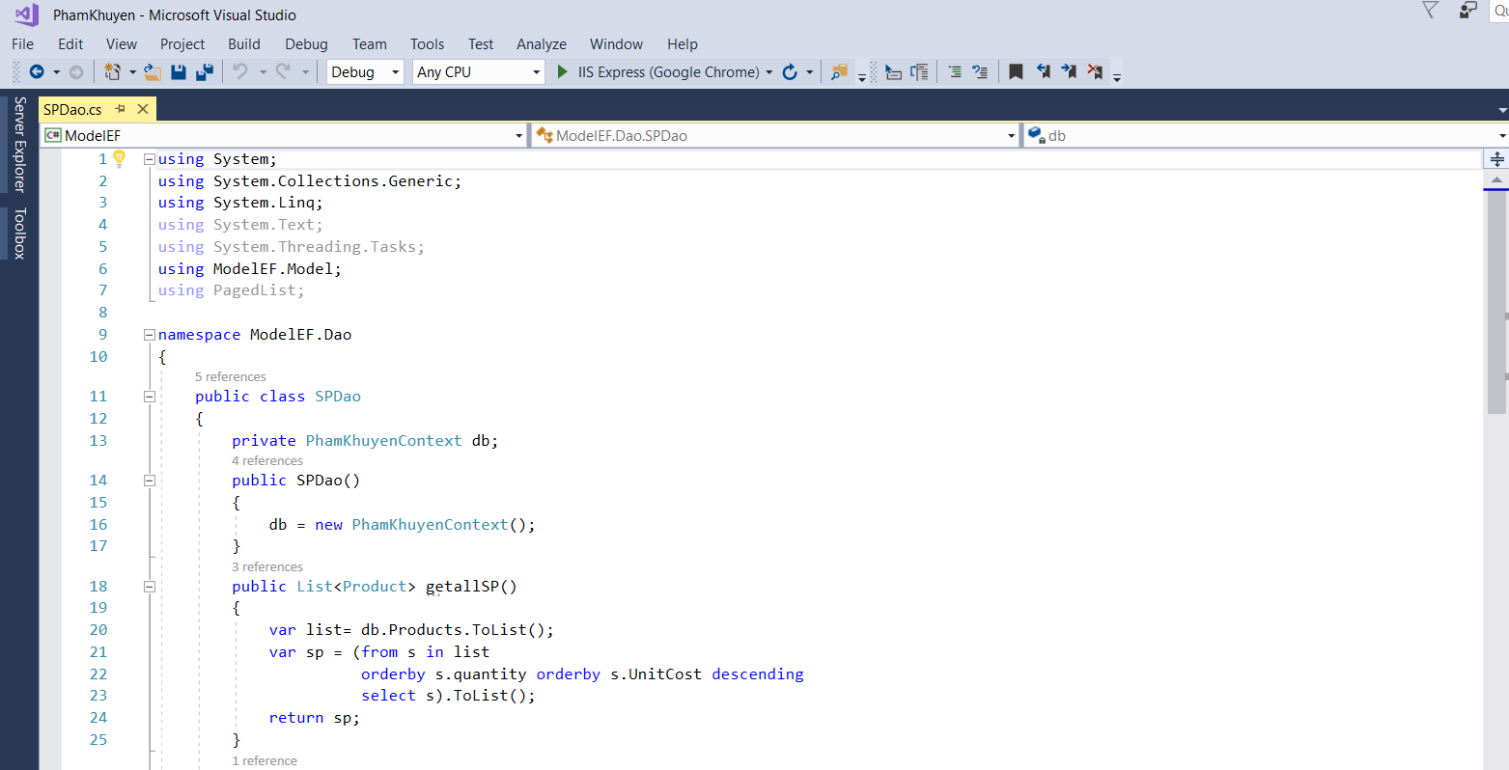

* ClientController:

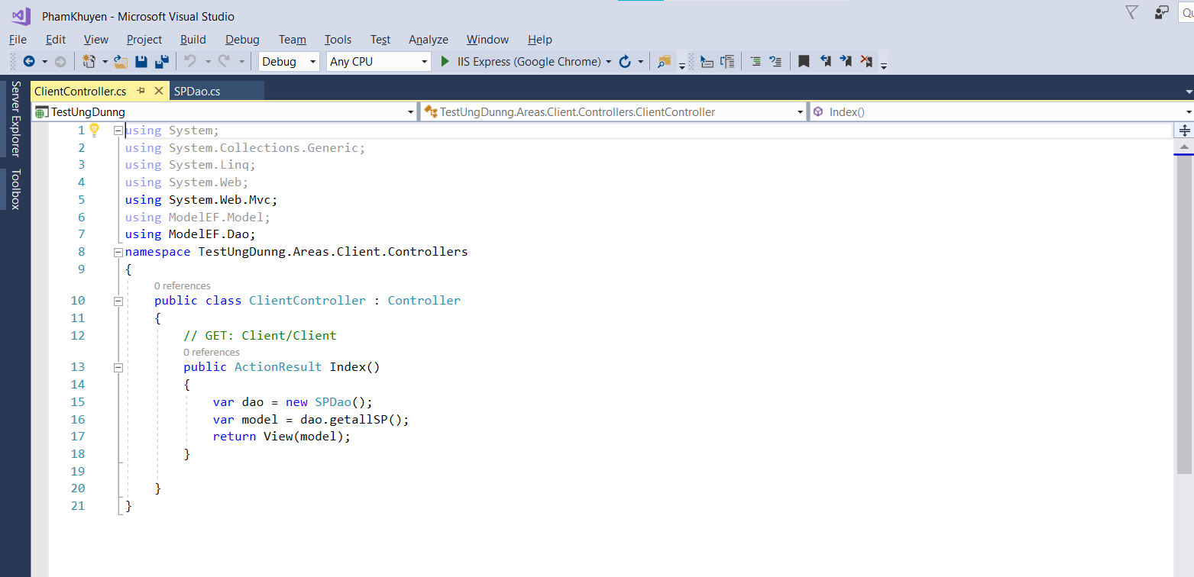

* View:

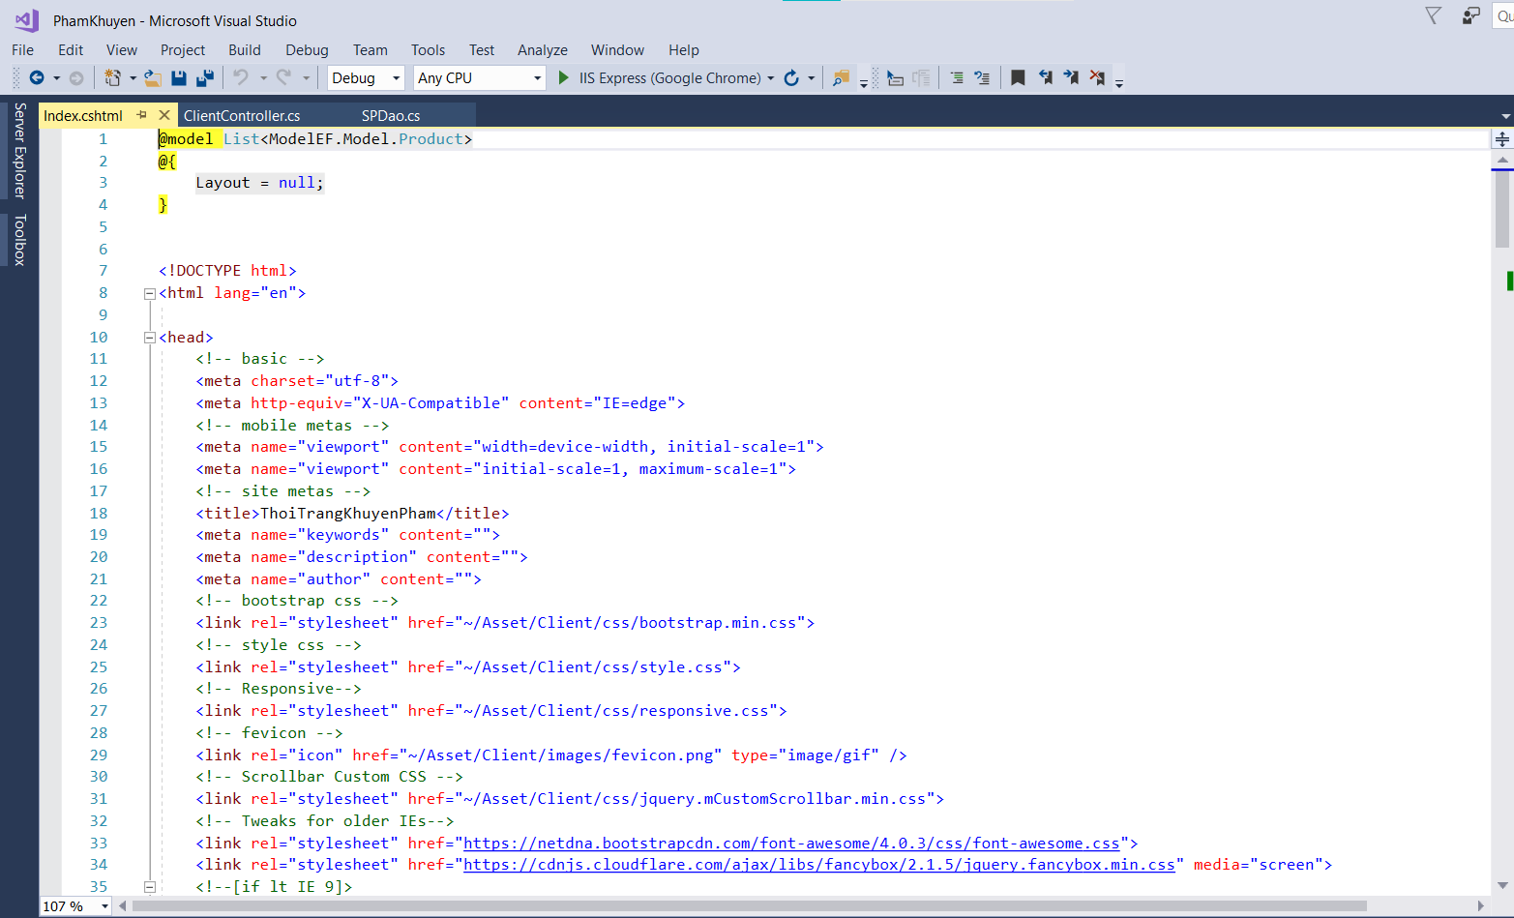

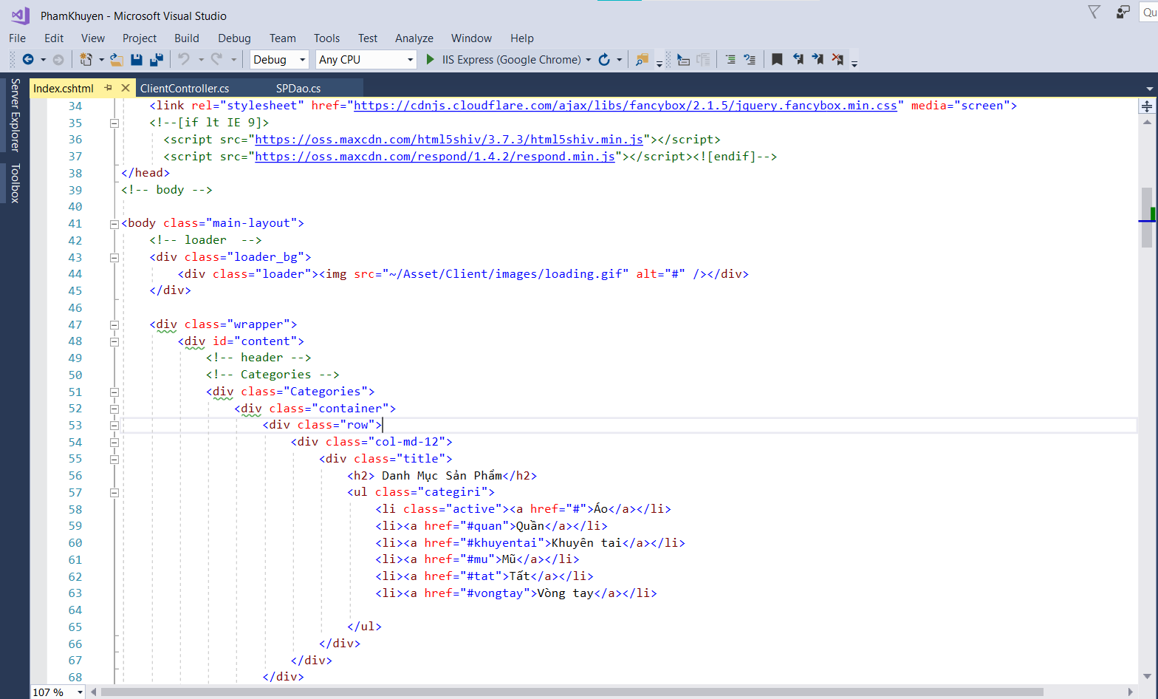

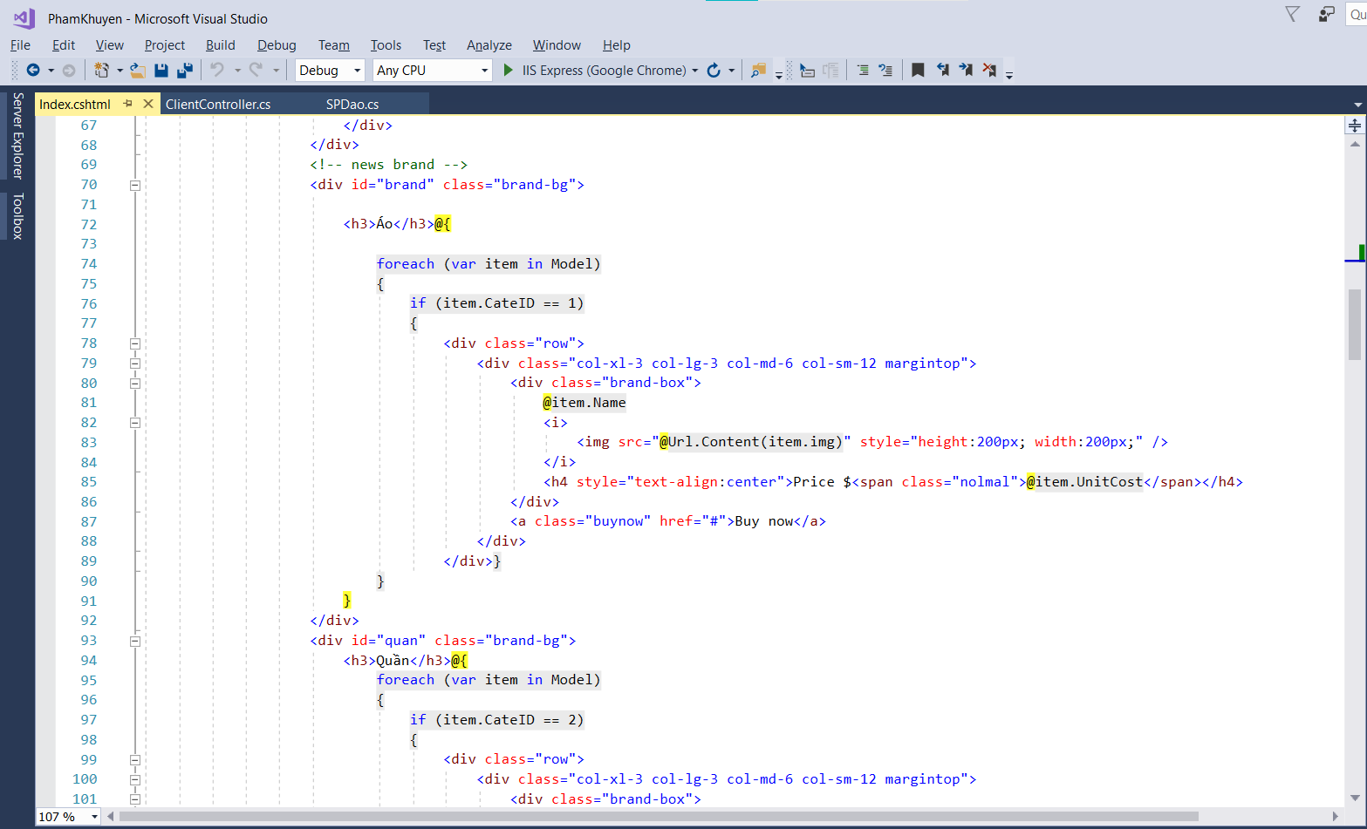

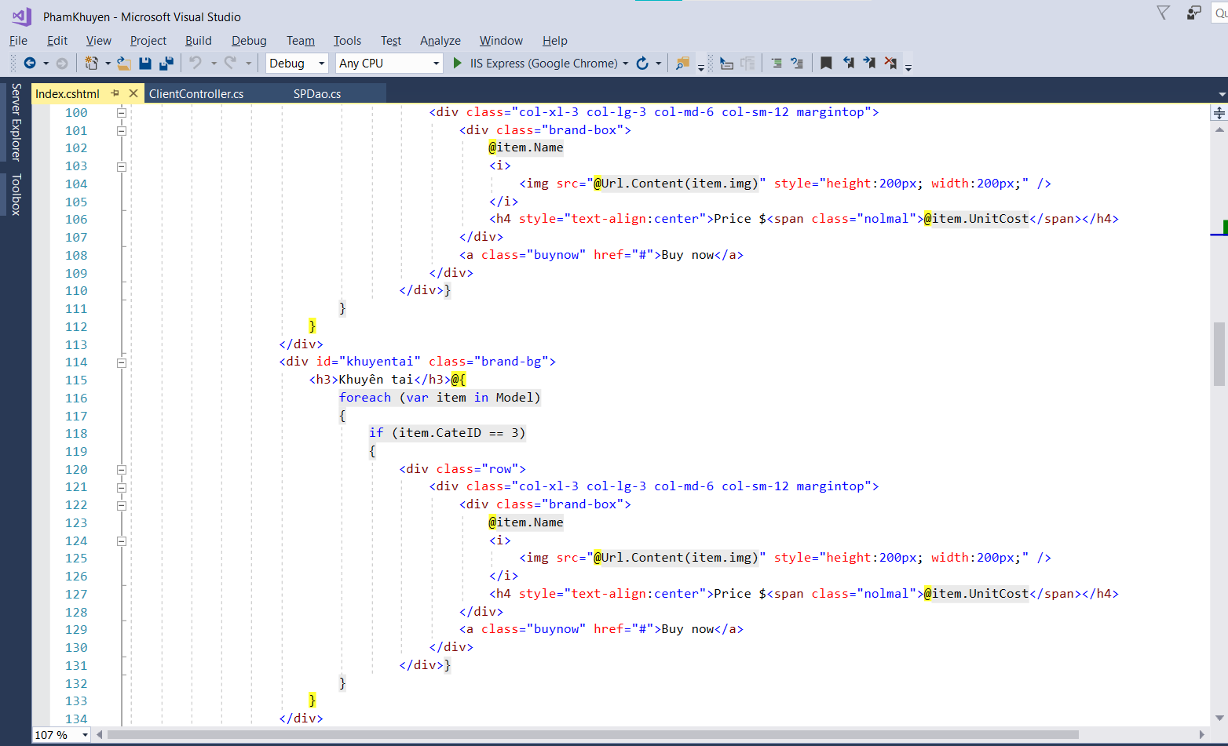

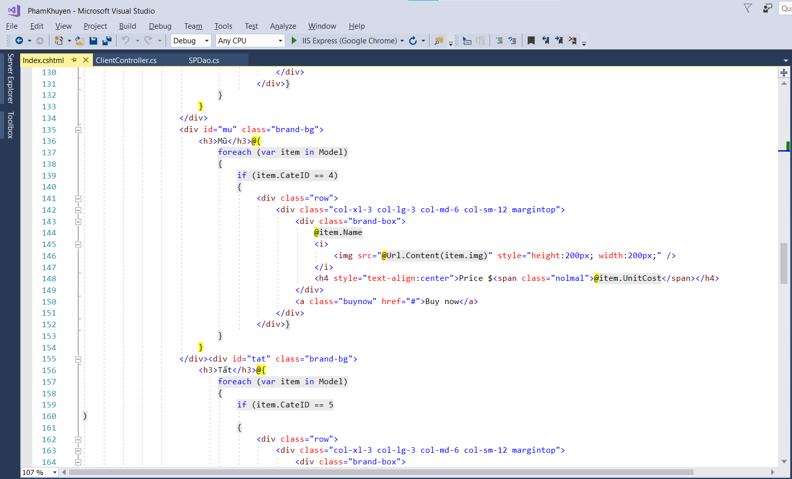

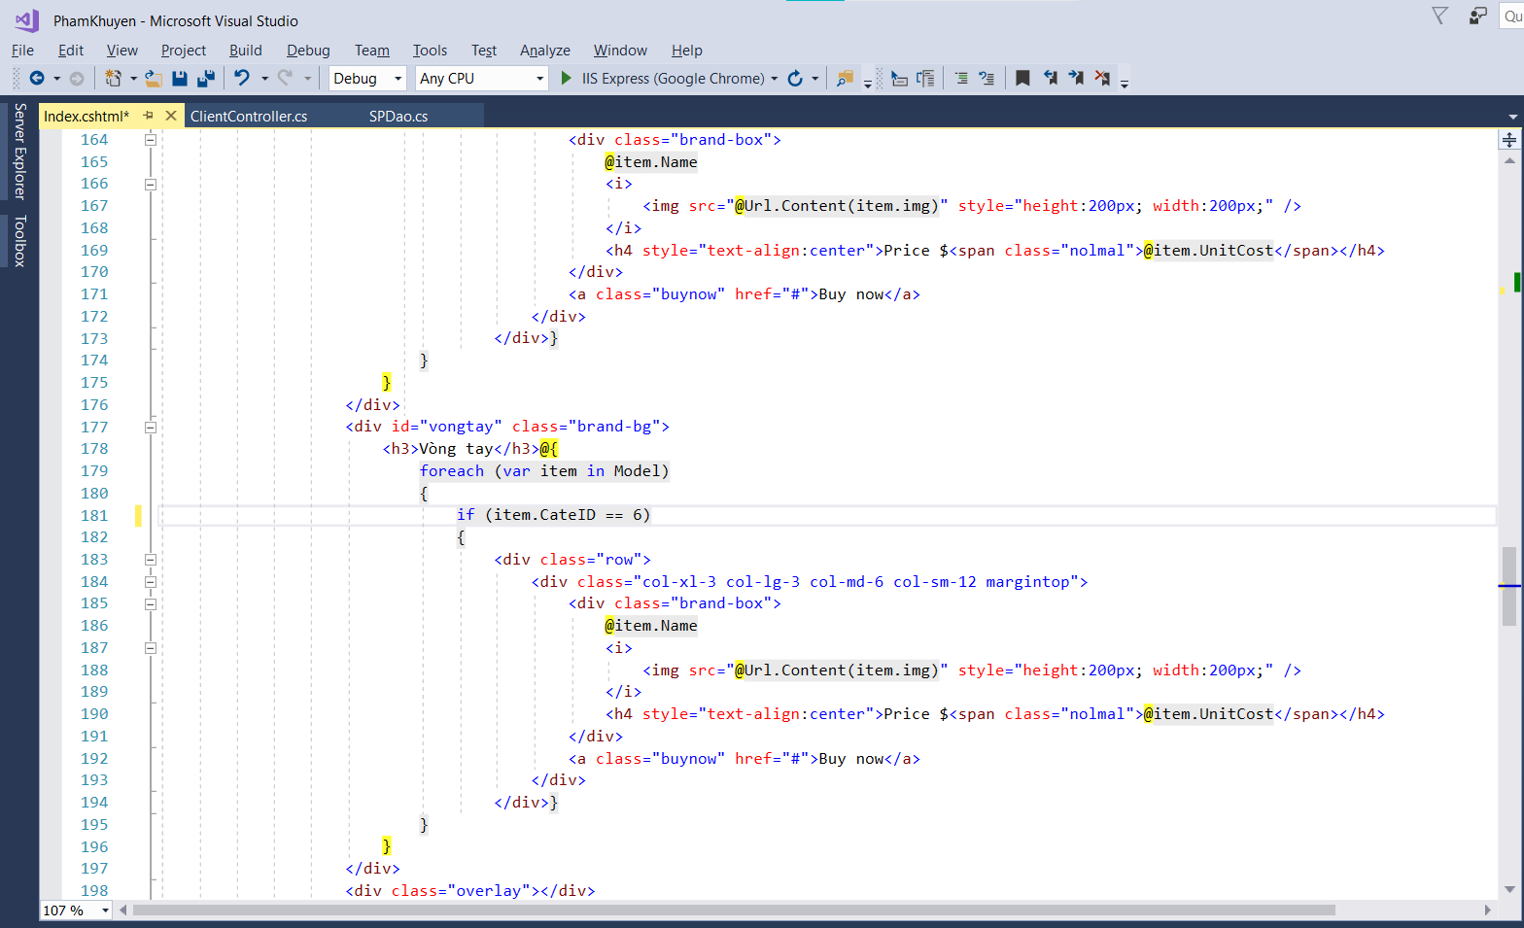

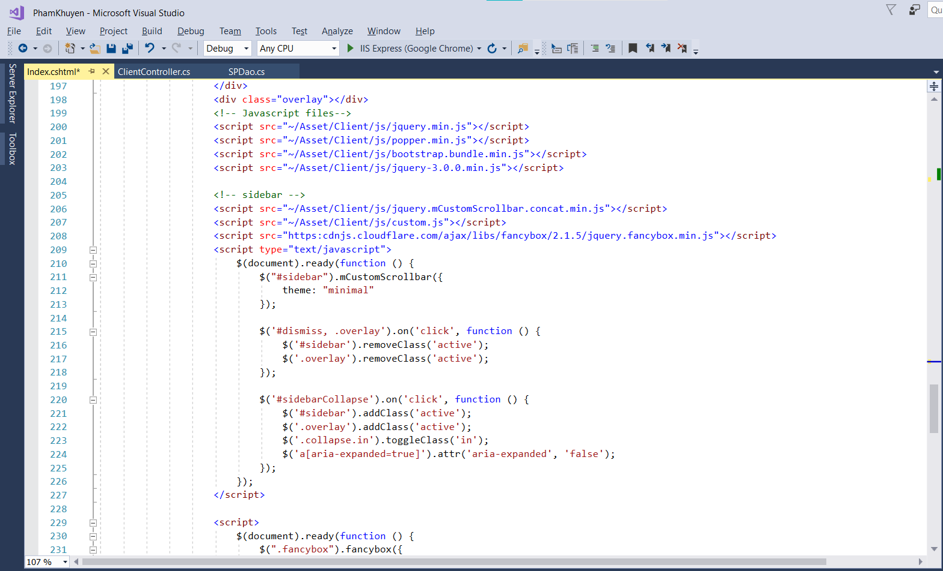

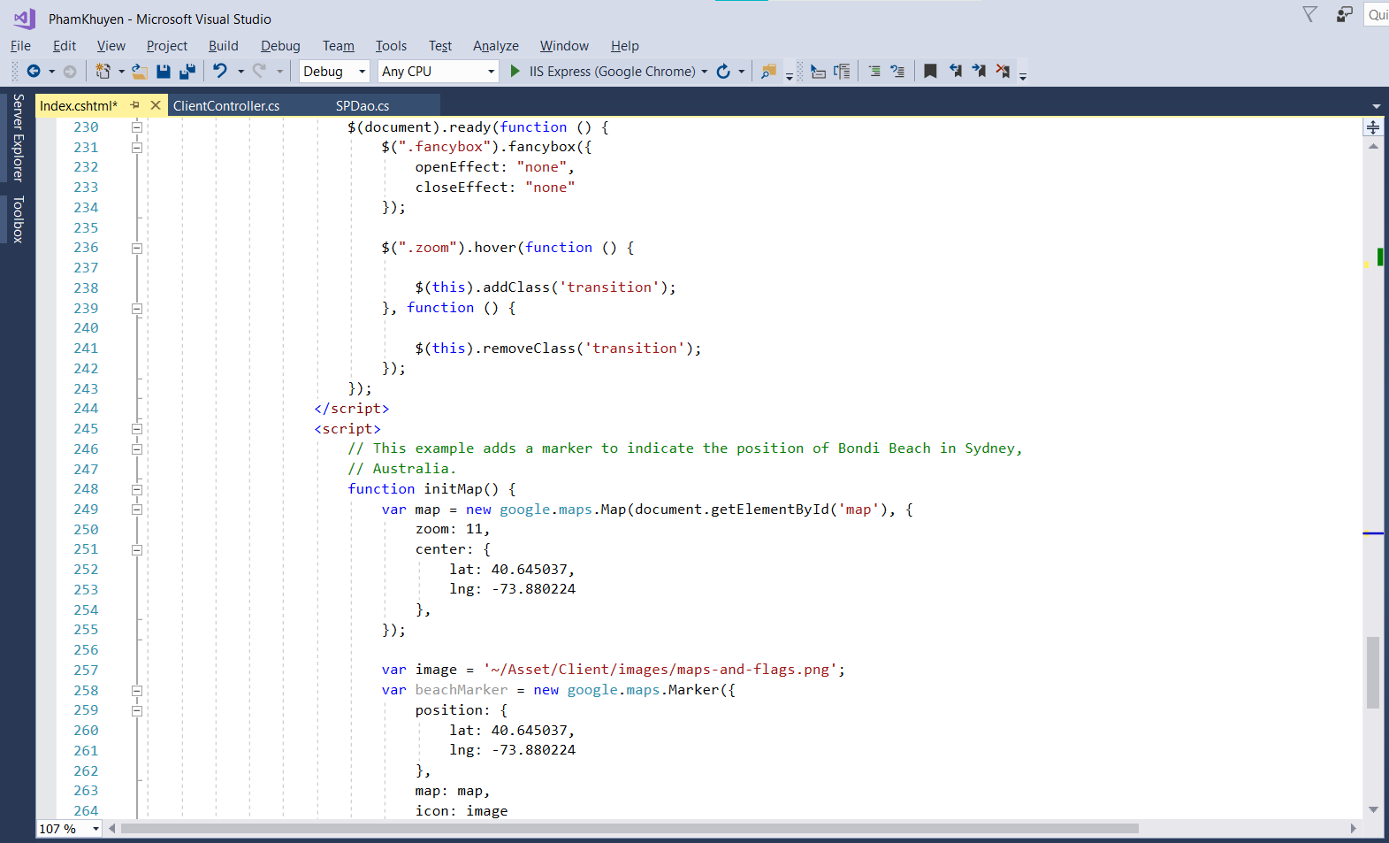

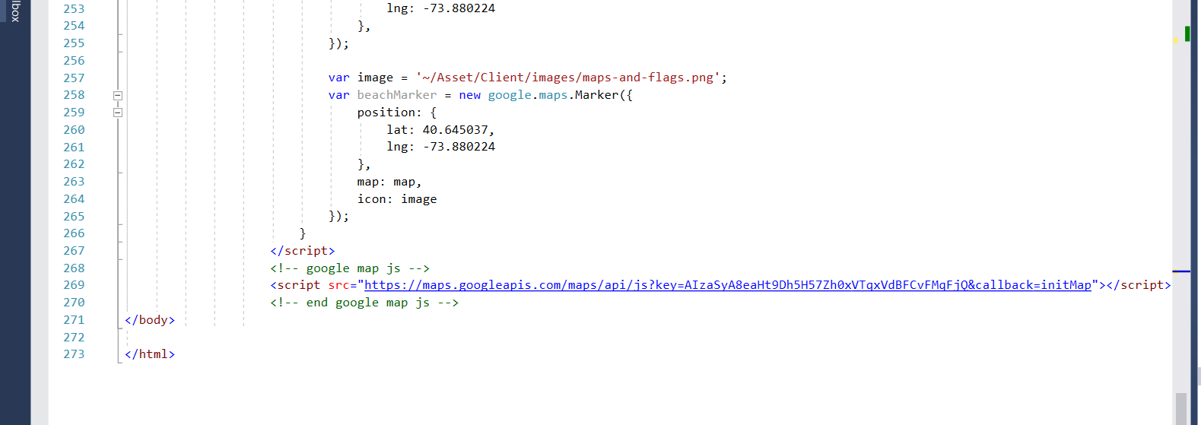

1. Kết quả chạy:

